**Муниципальное бюджетное общеобразовательное учреждение**

**«Молодежненская школа №2» Симферопольского района Республики Крым**

ул. Школьная, 2, п. Молодежное, Симферопольский район, РК, 2 97501

тел.(0652)22-22-91, 22-82-10 e-mail: 01_09_1988[@mail.ru](mailto:pojarskaya.28@mail.ru) ОГРН 1159102010176

|  |  |  |
| --- | --- | --- |
| **РАССМОТРЕНО**  на заседании методического объединения естественно-математического цикла  Протокол № _____  от «__»____________ 2015г.  Руководитель МО:  ___________Гаврилюк О.М. | **СОГЛАСОВАНО**  Заместитель директора по УВР:  __________ Бучацкий А.И.  «___»__________ 2015г | **УТВЕРЖДАЮ**  Директор  __________ Л.А. Донец  Приказ № ____  от «___» __________2015 г. |

**Р А Б О Ч А Я П Р О Г Р А М М А**

**по алгебре**

Класс: 7- 9

Уровень образования: основное общее образование

Срок реализации программы 2015 /2016 гг.

Количество часов по учебному плану:

всего – *7 класс-102 ч/год; 3ч/неделю,*

*8 класс-102 ч/год; 3ч/неделю,*

*9 класс-102 ч/год; 3ч/неделю*

**Планирование составлено на основе:** Федерального компонента государственных образовательных стандартов основного общего образования, программы общеобразовательных учреждений. Алгебра. 7—9 классы, –сост. Бурмистрова Т.А. – М.: Просвещение, 2011г.

**Учебник:** Алгебра 8 класс, алгебра 9 класс, учебник для общеобразовательных организаций с приложением на электронном носителе (авторы Макарычев Ю.Н., Миндюк Н.Г., К.И. Нешков, С.Б. Суворовой под редакцией С.А. Теляковского) - М.: Просвещение, 2014. Рекомендовано Министерством образования и науки Российской Федерации.

**Рабочую программу составил(а):** Семилетко Марина Маратовна

Молодежное, 2015 г.

**Оглавление**

|  |  |  |
| --- | --- | --- |
| 1. | Пояснительная записка……………………………………………………. | 3 |
| 2. | Место предмета в учебном плане ……………………………………….. | 3 |
| 3. | Общая характеристика учебного предмета……………………………… | 4 |
| 4. | Тематическое планирование ……………………………………………. | 7 |
| 5. | Требования к уровню подготовки обучающихся ………………………. | 9 |
| 6. | Содержание курса алгебры 7-9 классы ………………………………… | 12 |
| 7. | Используемые технологии, методы и формы работы………………….. | 22 |
| 8. | Критерии и нормы оценки знаний, умений и навыков обучающихся по математике………………………………………... | 24 |
| 9. | Перечень учебно-методического обеспечения …………………………. | 27 |
| 10 | Календарно-тематическое планирование ……………………………….. | 28 |

**Пояснительная записка.**

Рабочая программа по алгебре ориентирована на учащихся 7 – 9 классов и составлена на основе нормативных документов:

* Федерального компонента государственного стандарта основного общего и среднего (полного) общего образования (Приказ МОиН РФ от 05.03.2004 №1089).
* примерных программ по математике (письмо Департамента государственной политики в образовании Минобрнауки России от 07.07.2005г. № 03-1263),
* «Временных требований к минимуму содержания основного общего образования» (приказ МО РФ от 19.05.98. № 1236),
* Примерной программы общеобразовательных учреждений по алгебре 7–9 классы, к учебному комплексу для 7-9 классов (авторы Ю.Н. Макарычев, Н.Г. Миндюк, К.Н. Нешков, С.Б. Суворова Ю.Н.,составитель Т.А. Бурмистрова – М: «Просвещение», 2011 )
* Федерального перечня учебников, рекомендованных Министерством образования РФ;
* Базисного учебного плана МБОУ на 2015 -2016 учебного года.

Программа реализует следующие основные цели:

* формирование целостного представления о мире, основанного на приобретенных знаниях, умениях, навыках и способах деятельности;
* приобретение опыта разнообразной деятельности (индивидуальной и коллективной), опыта познания и самопознания;
* подготовка к осуществлению осознанного выбора индивидуальной образовательной или профессиональной траектории.

Одним из базовых требований к содержанию образования на этой ступени является достижение выпускниками уровня функциональной грамотности (математической, естественнонаучной и социально-культурной)***,*** необходимой в современном обществе. В данном учебном курсе у учащихся целенаправленно и планомерно формируется функциональная грамотность во всех ее направлениях.

**Место предмета в учебном плане**

Согласно Федеральному базисному учебному плану на изучение математики в 7 – 9 классах отводится не менее 510 часов из расчета 5 ч в неделю, при этом разделение часов на изучение алгебры и геометрии следующее: 3 часа в неделю алгебры, итого 306 часов; 2 часа в неделю геометрии, итого 204 часа.

**Общая характеристика учебного предмета.**

Математическое образование в основной школе складывается из следующих содержательных компонентов (точные названия блоков): арифметика; алгебра; геометрия; элементы комбинаторики, теории вероятностей, статистики и логики.В своей совокупности они отражают богатый опыт обучения математике в нашей стране, учитывают современные тенденции отечественной и зарубежной школы и позволяют реализовать поставленные перед школьным образованием цели на информационно емком и практически значимом материале. Эти содержательные компоненты, развиваясь на протяжении всех лет обучения, естественным образом переплетаются и взаимодействуют в учебных курсах.

**Арифметика**призвана способствовать приобретению практических навыков, необходимых для повседневной жизни. Она служит базой для всего дальнейшего изучения математики, способствует логическому развитию и формированию умения пользоваться алгоритмами.

**Алгебра**. Изучение алгебры нацелено на формирование математического аппарата для решения задач из математики, смежных предметов, окружающей реальности. Язык алгебры подчеркивает значение математики как языка для построения математических моделей, процессов и явлений реального мира (одной из основных задач изучения алгебры является развитие алгоритмического мышле­ния, необходимого, в частности, для освоения курса информатики; овладение навыками дедуктивных рассуждений. Преобразование символических форм вносит свой специфический вклад в развитие воображения, способностей к математическому творчеству. Другой важной задачей изучения алгебры является получение школьниками конкретных знаний о функциях как важнейшей математической модели для описания и исследования разнообразных процессов (равномерных, равноускоренных, экспоненциальных, периодических и др.), для формирования у обучающихся представлений о роли математики в развитии цивилизации и культуры.

**Геометрия**— один из важнейших компонентов математического образования, необходимый для приобретения конкретных знаний о пространстве и практически значимых умений, фор­мирования языка описания объектов окружающего мира, для развития пространственного воображения и интуиции, математи­ческой культуры, для эстетического воспитания обучающихся. Изучение геометрии вносит вклад в развитие логического мышления, в формирование понятия доказательства.

**Элементы логики, комбинаторики, статистики и теории вероятностей** становятся обязательным компонентом школьного образования, усиливающим его прикладное и практическое значение. Этот материал необходим, прежде всего, для формирования функциональной грамотности – умений воспринимать и анализировать информацию, представленную в различных формах, понимать вероятностный характер многих реальных зависимостей, производить простейшие вероятностные расчёты. Изучение основ комбинаторики позволит учащемуся осуществлять рассмотрение случаев, перебор и подсчёт числа вариантов, в том числе в простейших прикладных задачах.

При изучении статистики и теории вероятностей обогащаются представления о современной картине мира и методах его исследования, формируется понимание роли статистики как источника социально значимой информации, и закладываются основы вероятностного мышления.

**Таким образом, в ходе освоения содержания курса учащиеся получают возможность:**

* развить представление о числе и роли вычислений в человеческой практике; сформировать практические навыки выполнения устных, письменных, инструментальных вычислений, развить вычислительную культуру;
* овладеть символическим языком алгебры, выработать формально-оперативные алгебраические умения и научиться применять их к решению математических и нематематических задач;
* изучить свойства и графики элементарных функций, научиться использовать функционально-графические представления для описания и анализа реальных зависимостей;
* развить пространственные представления и изобразительные умения, освоить основные факты и методы планиметрии, познакомиться с простейшими пространственными телами и их свойствами;
* получить представления о статистических закономерностях в реальном мире и о различных способах их изучения, об особенностях выводов и прогнозов, носящих вероятностный характер;
* развить логическое мышление и речь – умения логически обосновывать суждения, проводить несложные систематизации, приводить примеры и контрпримеры, использовать различные языки математики (словесный, символический, графический) для иллюстрации, интерпретации, аргументации и доказательства;
* сформировать представления об изучаемых понятиях и методах как важнейших средствах математического моделирования реальных процессов и явлений.

В курсе алгебры находят свое отражение все указанные выше содержательные компоненты, тесно переплетаясь друг с другом, взаимно дополняя друг друга.

Так в курсе алгебры 7 класса систематизируются и обобщаются сведения о преобразованиях алгебраических выражений и решении уравнений с одной переменной; учащиеся знакомятся с важнейшими функциональными понятиями и с графиками прямой пропорциональности и линейной функции общего вида, действиями над степенями с натуральными показателями, формулами сокращенного умножения в преобразованиях целых выражений в многочлены и в разложении многочленов на множители, со способами решения систем линейных уравнений с двумя переменными, вырабатывается умение решать системы уравнений и применять их при решении текстовых задач.

В курсе алгебры 8 класса учащиеся повторяют действия с многочленами и с алгебраическими дробями; выполняют разложение многочленов на множители, знакомятся с тождественными преобразованиями рациональных выражений;

действиями над степенями с целыми показателями,; учатся применять свойства арифметических квадратных корней для вычисления значений и преобразований числовых выражений, содержащих квадратные корни; решать линейные, квадратные уравнения и рациональные уравнения, сводящиеся к ним; решать линейные неравенства с одной переменной и их системы; находить значения функции, заданной формулой, таблицей, графиком по ее аргументу; находить значение аргумента по значению функции, заданной графиком или таблицей; определять свойства функции по ее графику; применять графические представления при решении уравнений, систем, неравенств; описывать свойства изученных функций, строить их графики.

В курсе алгебры 9 класса также вырабатывается умение раскладывать квадратный трехчлен на множители; умение строить график функции у = ах2 + bх + с, умение указывать координаты вершины параболы, оси симметрии, направление ветвей; умение находить по графику промежутки возрастания и убывания функции, промежутки, в которых функция сохраняет знак; умение решать неравенства вида ах2 + bх + с>0 или ах2 + bх + с<0, где а0; умение решать целые и дробно рациональные уравнения с одной переменной; умение решать простейшие системы, содержащие уравнение второй степени с двумя переменными, и текстовые задачи с помощью составления таких систем; вырабатывается умение использовать индексное обозначение, которое используется при изучении арифметической и геометрической прогрессии; умение использовать комбинаторное правила умножения, которое используется при выводе формул для подсчета числа перестановок, размещений и сочетаний, умение определять, о каком виде комбинаций идет речь в задаче.

**Цель изучения курса:**

* овладение системой математических знаний и умений, необходимых для применения в практической деятельности, изучения смежных дисциплин, продолжения образования;
* интеллектуальное развитие**,** формирование качеств личности, необходимых человеку для полноценной жизни в современном обществе: ясность и точность мысли, критичность мышления, интуиция, логическое мышление, элементы алгоритмической культуры, пространственных представлений, способность к преодолению трудностей;
* формирование представлений об идеях и методах математики как универсального языка науки и техники, средства моделирования явлений и процессов;
* воспитание культуры личности, отношения к математике как к части общечеловеческой культуры, понимание значимости математики для научно-технического прогресса;
* развитие вычислительных и формально-оперативных алгебраических умений до уровня, позволяющего уверенно использовать их при решении задач математики и смежных предметов (физика, химия, основы информатики и вычислительной техники), усвоение аппарата уравнений и неравенств как основного средства математического моделирования прикладных задач, осуществление функциональной подготовки школьников. В ходе изучения курса учащиеся овладевают приёмами вычислений на калькуляторе.

**Тематическое планирование**

Рабочая программа конкретизирует содержание предметных тем образовательного стандарта и дает распределение учебных часов по разделам курса.

За основу взят 1 вариант из трех, предложенный в Примерной программе, составленной Бурмистровой Т.А., но внесены некоторые изменения в распределение часов.

В 7 классе 24 часа, отведенные на изучение темы: «Выражения, тождества, уравнения», сокращены на 2 часа, так как частично эта тема изучается в шестом классе и, как правило, не вызывает затруднений у учащихся.

Количество часов на каждую из тем: «Функции», «Степень с натуральным показателем», «Многочлены», «Системы линейных уравнений» было уменьшено всего на 3 часа, т. к. с этими темами учащиеся знакомятся впервые.

На изучение темы: «Формулы сокращенного умножения» количество часов было изменено на 1 час, т. к. эта тема является самой сложной в курсе алгебры 7 класса.

В 8 – 9 классах из общего количества часов, предусмотренных для повторения, необходимо выделить несколько часов для восстанавливающего повторения в начале года.

В количестве часов на основные темы курса алгебры 8 класса изменения незначительны, так как содержание их в основном новое для учащихся и достаточно сложное, а количество часов на основные темы курса алгебры 9 класса оставлено без изменения.

Данный вариант планирования учебного материала полностью соответствует требованиям федерального компонента государственного образовательного стандарта основного общего образования по математике, поэтому в полной мере обеспечивает выполнение требований к уровню подготовки учащихся.

|  |  |  |  |
| --- | --- | --- | --- |
| № | Раздел | Кол-во часов в примерной программе | Кол-во часов в рабочей программе |
|  | **7 класс** |  |  |
|  | Повторение | **-** | **-** |
|  | Выражения, тождества, уравнения | 24 | 22 |
|  | Функции | 14 | 11 |
|  | Степень с натуральным показателем | 15 | 11 |
|  | Многочлены | 20 | 17 |
|  | Формулы сокращенного умножения | 20 | 19 |
|  | Системы линейных уравнений | 17 | 14 |
|  | Повторение | 10 | 8 |
|  | **Итого** | **102** | **102 часа** |
|  | **8 класс** |  |  |
| 1 | Повторение. | - | 4 |
| 2 | Рациональные дроби. | 23 | 22 |
| 3 | Квадратные корни. | 19 | 18 |
| 4 | Квадратные уравнения. | 21 | 20 |
| 5 | Неравенства. | 20 | 18 |
| 6 | Степень с целым показателем. Элементы статистики. | 11 | 12 |
| 7 | Повторение . | 8 | 8 |
|  | **Итого** | **102** | **102 часа** |
|  | **9 класс** |  |  |
| 1 | Повторение | - | 6 |
| 2 | Свойства функций. Квадратичная функция | 22 | 22 |
| 3 | Уравнения и неравенства с одной переменной | 14 | 14 |
| 4 | Уравнения и неравенства с двумя переменными | 17 | 17 |
| 5 | Прогрессии | 15 | 15 |
| 6 | Элементы комбинаторики и теории вероятностей | 13 | 13 |
| 7 | Повторение | 21 | 15 |
|  | **Итого** | **102** | **102 часа** |

Внесение данных изменений позволит охватить весь изучаемый материал по программе.

**Требования к уровню подготовки обучающихся в 7-9 классах.**

В ходе преподавания алгебры в 7-9 классах, работы над формированием у обучающихся перечисленных в программе знаний и умений следует обращать внимание на то, чтобы они овладевали умениями общеучебного характера*,* разнообразными способами деятельности*,* приобретали опыт:

* планирования и осуществления алгоритмической деятельности, выполнения заданных и конструирования новых алгоритмов;
* решения разнообразных классов задач из различных разделов курса, в том числе задач, требующих поиска пути и способов решения;
* исследовательской деятельности, развития идей, проведения экспериментов, обобщения, постановки и формулирования новых задач;
* ясного, точного, грамотного изложения своих мыслей в устной и письменной речи, использования различных языков математики (словесного, символического, графического), свободного перехода с одного языка на другой для иллюстрации, интерпретации, аргументации и доказательства;
* проведения доказательных рассуждений, аргументации, выдвижения гипотез и их обоснования;
* поиска, систематизации, анализа и классификации информации, использования разнообразных информационных источников, включая учебную и справочную литературу, современные информационные технологии.

***В результате изучения курса алгебры обучающиеся должны:***

***знать/понимать***

* существо понятия математического доказательства; примеры доказательств;
* существо понятия алгоритма; примеры алгоритмов;
* как используются математические формулы, уравнения и неравенства; примеры их применения для решения математических и практических задач;
* как математически определенные функции могут описывать реальные зависимости; приводить примеры такого описания;
* как потребности практики привели математическую науку к необходимости расширения понятия числа;
* вероятностный характер многих закономерностей окружающего мира; примеры статистических закономерностей и выводов,;
* каким образом геометрия возникла из практических задач землемерия; примеры геометрических объектов и утверждений о них, важных для практики;
* смысл идеализации, позволяющей решать задачи реальной действительности математическими методами, примеры ошибок, возникающих при идеализации;

**уметь**

* составлять буквенные выражения и формулы по условиям задач; осуществлять в выражениях и формулах числовые подстановки и выполнять соответствующие вычисления, осуществлять подстановку одного выражения в другое; выражать из формул одну переменную через остальные;
* выполнять основные действия со степенями с целыми показателями, с многочленами и с алгебраическими дробями; выполнять разложение многочленов на множители; выполнять тождественные преобразования рациональных выражений;
* применять свойства арифметических квадратных корней для вычисления значений и преобразований числовых выражений, содержащих квадратные корни;
* решать линейные, квадратные уравнения и рациональные уравнения, сводящиеся к ним, системы двух линейных уравнений и несложные нелинейные системы;
* решать линейные и квадратные неравенства с одной переменной и их системы;
* решать текстовые задачи алгебраическим методом, интерпретировать полученный результат, проводить отбор решений, исходя из формулировки задачи;
* изображать числа точками на координатной прямой;
* определять координаты точки плоскости, строить точки с заданными координатами; изображать множество решений линейного неравенства;
* распознавать арифметические и геометрические прогрессии; решать задачи с применением формулы общего члена и суммы нескольких первых членов;
* находить значения функции, заданной формулой, таблицей, графиком по ее аргументу; находить значение аргумента по значению функции, заданной графиком или таблицей;
* определять свойства функции по ее графику; применять графические представления при решении уравнений, систем, неравенств;
* описывать свойства изученных функций (у=кх*,* где к0, у=кх+b, у=х2, у=х3, у *=*, у=**), строить их графики;
* использовать приобретенные знания и умения в практической деятельности и повседневной жизни для:
* выполнения расчетов по формулам, составления формул, выражающих зависимости между реальными величинами; нахождения нужной формулы в справочных материалах;
* моделирования практических ситуаций и исследовании построенных моделей с использованием аппарата алгебры;
* описания зависимостей между физическими величинами соответствующими формулами при исследовании несложных практических ситуаций;
* интерпретации графиков реальных зависимостей между величинами.

***В результате изучения элементов логики, комбинаторики, статистики и теории вероятностей обучающиеся должны:***

**уметь**

* проводить несложные доказательства, получать простейшие следствия из известных или ранее полученных утверждений, оценивать логическую правильность рассуждений, использовать примеры для иллюстрации и контрпримеры для опровержения утверждений;
* извлекать информацию, представленную в таблицах, на диаграммах, графиках; составлять таблицы, строить диаграммы и графики;
* решать комбинаторные задачи путем систематического перебора возможных вариантов, вычислять средние значения результатов измерений;
* находить частоту события, используя собственные наблюдения и готовые статистические данные;
* использовать приобретенные знания и умения в практической деятельности и повседневной жизни для:
* выстраивания аргументации при доказательстве (в форме монолога и диалога);
* распознавания логически некорректных рассуждений;
* записи математических утверждений, доказательств;
* анализа реальных числовых данных, представленных в виде диаграмм, графиков, таблиц;
* решения практических задач в повседневной и профессиональной деятельности с использованием действий с числами, процентов, длин, площадей, объемов, времени, скорости;
* решения учебных и практических задач, требующих систематического перебора вариантов;
* понимания статистических утверждений.

**Содержание курса**

**7 класс**

**Глава 1. Выражения, тождества, уравнения (22 часа)**

Числовые выражения. Свойства действий. Действия с обыкновенными дробями. Выражения с переменными. Простейшие преобразования выражений. Уравнение, корень уравнения. Линейное уравнение с одной переменной. Решение текстовых задач методом составления уравнений.

Цель:систематизировать и обобщить сведения о преобразованиях алгебраических выражений и решении уравнений с одной переменной.

Первая тема курса 7 класса является связующим звеном между курсом математики 5—6 классов и курсом алгебры, в ней систематизируются и обобщаются сведения о преобразованиях выражений и решении уравнений.

В связи с рассмотрением вопроса о сравнении значений выражений расширяются сведения о неравенствах: вводятся знаки ≥и ≤, дается понятие о двойных неравенствах.

При рассмотрении преобразований выражений формально-оперативные умения остаются на том же уровне, учащиеся поднимаются на новую ступень в овладении теорией. Вводятся понятия «тождественно равные выражения», «тождество», «тождественное преобразование выражений», содержание которых будет постоянно раскрываться и углубляться при изучении преобразований различных алгебраических выражений. Подчеркивается, что основу тождественных преобразований составляют свойства действий над числами.

Усиливается роль теоретических сведений при рассмотрении уравнений. С целью обеспечения осознанного восприятия обучающимися алгоритмов решения уравнений вводится вспомогательное понятие равносильности уравнений, формулируются и разъясняются на конкретных примерах свойства равносильности. Дается понятие линейного уравнения и исследуется вопрос о числе его корней. В системе упражнений особое внимание уделяется решению уравнений вида ах=bпри различных значениях а и b*.* Продолжается работа по формированию у обучающихся умения использовать аппарат уравнений как средство для решения текстовых задач. Уровень сложности задач здесь остается таким же, как в 6 классе.

Ознакомление обучающихся с простейшими статистическими характеристиками: средним арифметическим, модой, медианой, размахом. Учащиеся должны уметь пользовать эти характеристики для анализа ряда данных в несложных ситуациях.

**Глава 2. Функции (11 часов)**

Функция, область определения функции. Вычисление значений функции по формуле. График функции. Прямая пропорциональность и ее график. Линейная функция и её график.

Цель:ознакомить обучающихся с важнейшими функциональными понятиями и с графиками прямой пропорциональности и линейной функции общего вида.

Данная тема является начальным этапом в систематической функциональной подготовке обучающихся. Здесь вводятся такие понятия, как функция, аргумент, область определения функции, график функции. Функция трактуется как зависимость одной переменной от другой. Учащиеся получают первое представление о способах задания функции. В данной теме начинается работа по формированию у обучающихся умений находить по формуле значение функции по известному значению аргумента, выполнять ту же задачу по графику и решать по графику обратную задачу. Функциональные понятия получают свою конкретизацию при изучении линейной функции и ее частного вида — прямой пропорциональности. Умения строить и читать графики этих функций широко используются как в самом курсе алгебры, так и в курсах геометрии и физики. Учащиеся должны понимать, как влияет знак коэффициента на расположение в координатной плоскости графика функции у=кх*,* где к0, как зависит от значений к и b взаимное расположение графиков двух функций вида у=кх+b.

Формирование всех функциональных понятий и выработка соответствующих навыков, а также изучение конкретных функций сопровождаются рассмотрением примеров реальных зависимостей между величинами, что способствует усилению прикладной направленности курса алгебры.

**Глава 3. Степень с натуральным показателем (11 часа)**

Степень с натуральным показателем и ее свойства. Одночлен. Функции у=х2, у=х3 и их графики.

Цель: выработать умение выполнять действия над степенями с натуральными показателями.

В данной теме дается определение степени с натуральным показателем. В курсе математики 6 класса учащиеся уже встречались с примерами возведения чисел в степень. В связи с вычислением значений степени в 7 классе дается представление о нахождении значений степени с помощью калькулятора; Рассматриваются свойства степени с натуральным показателем: На примере доказательства свойств аm ·аn *=* аm+n; аm :аn *=* аm-n, где m > n; (аm)n *=* аm·n*; (*ab)m = ambmучащиеся впервые знакомятся с доказательствами, проводимыми на алгебраическом материале. Указанные свойства степени с натуральным показателем находят применение при умножении одночленов и возведении одночленов в степень. При нахождении значений выражений содержащих степени, особое внимание следует обратить на порядок действий.

Рассмотрение функций у=х2, у=х3позволяет продолжить работу по формированию умений строить и читать графики функций. Важно обратить внимание обучающихся на особенности графика функции у=х2:график проходит через начало координат, ось Оу является его осью симметрии, график расположен в верхней полуплоскости.

Умение строить графики функций у=х2 и у=х3 используется для ознакомления обучающихся с графическим способом решения уравнений.

**Глава 4. Многочлены (17 часов)**

Многочлен. Сложение, вычитание и умножение многочленов. Разложение многочленов на множители.

Цель:выработать умение выполнять сложе­ние, вычитание, умножение многочленов и разложение многочленов на множители.

Данная тема играет фундаментальную роль в формировании умения выполнять тождественные преобразования алгебраических выражений. Формируемые здесь формально-оперативные умения являются опорными при изучении действий с рациональными дробями, корнями, степенями с рациональными показателями.

Изучение темы начинается с введения понятий многочлена, стандартного вида многочлена, степени многочлена. Основное место в этой теме занимают алгоритмы действий с многочленами — сложение, вычитание и умножение. Учащиеся должны понимать, что сумму, разность, произведение многочленов всегда можно представить в виде многочлена. Действия сложения, вычитания и умножения многочленов выступают как составной компонент в заданиях на преобразования целых выражений. Поэтому нецелесообразно переходить к комбинированным заданиям прежде, чем усвоены основные алгоритмы.

Серьезное внимание в этой теме уделяется разложению многочленов на множители с помощью вынесения за скобки общего множителя и с помощью группировки. Соответствующие преобразования находят широкое применение как в курсе 7 класса, так и в последующих курсах, особенно в действиях с рациональными дробями.

В данной теме учащиеся встречаются с примерами использования рассматриваемых преобразований при решении разнообразных задач, в частности при решении уравнений. Это позволяет в ходе изучения темы продолжить работу по формированию умения решать уравнения, а также решать задачи методом составления уравнений. В число упражнений включаются несложные задания на доказательство тождества.

**Глава 5.** **Формулы сокращенного умножения (19 часа)**

Формулы (а - b )(а + b ) = а2 - b 2, (а ± b)2 = а2± 2а b + b2, (а ± b)3 = а3 ± За2 b + За b2 ± b3, (а ± b) (а2  а b + b2)= а3 ± b3. Применение формул сокращённого умножения в преобразованиях выражений.

Цель:выработать умение применять формулы сокращенного умножения в преобразованиях целых выражений в многочлены и в разложении многочленов на множители.

В данной теме продолжается работа по формированию у обучающихся умения выполнять тождественные преобразования целых выражений. Основное внимание в теме уделяется формулам (а - b)(а + b) = а2 - b 2, (а ± b)2 = а2± 2а b + b2. Учащиеся должны знать эти формулы и соответствующие словесные формулировки, уметь применять их как «слева направо», так и «справа налево». Наряду с указанными рассматриваются также формулы (а ± b)3 = а3 ± За2 b + За b2 ± b3,

(а ± b) (а2  а b + b2)= а3 ± b3. Однако они находят меньшее применение в курсе, поэтому не следует излишне увлекаться выполнением упражнений на их использование.

В заключительной части темы рассматривается применение различных приемов разложения многочленов на множители, а также использование преобразований целых выражений для решения широкого круга задач.

**Глава 6.** **Системы линейных уравнений (14 часов)**

Система уравнений. Решение системы двух линейных уравнений с двумя переменными и его геометрическая интерпретация. Решение текстовых задач методом составления систем уравнений.

Цель:ознакомить обучающихся со способом решения систем линейных уравнений с двумя переменными, выработать умение решать системы уравнений и применять их при решении текстовых задач.

Изучение систем уравнений распределяется между курсами 7 и 9 классов. В 7 классе вводится понятие системы и рассматриваются системы линейных уравнений.

Изложение начинается с введения понятия «линейное уравнение с двумя переменными». В систему упражнений включаются несложные задания на решение линейных уравнений с двумя переменными в целых числах.

Формируется умение строить график уравнения ах + bу=с, где а≠0 или b≠0, при различных значениях а, b, с. Введение графических образов даёт возможность наглядно исследовать вопрос о числе решений системы двух линейных уравнений с двумя переменными. Основное место в данной теме занимает изучение алгоритмов решения систем двух линейных уравнений с двумя переменными способом подстановки и способом сложения. Введение систем позволяет значительно расширить круг текстовых задач, решаемых с помощью аппарата алгебры. Применение систем упрощает процесс перевода данных задачи с обычного языка на язык уравнений.

**Повторение (8 часов)**

Цель:Повторение, обобщение и систематизация знаний, умений и навыков за курс алгебры 7 класса.

**8 класс**

**Глава 1. Повторение. (4 часа)**

Цель: повторить основные сведения, правила курса 7 класса, восстановить и закрепить вычислительные навыки и навыки преобразования выражений.

**Глава 2. Рациональные дроби (22 ч)**

Рациональная дробь. Основное свойство дроби, сокращение дробей.

Тождественные преобразования рациональных выражений. Функция и ее график.

Цель: выработать умение выполнять тождественные преобразования рациональных выражений.

Так как действия с рациональными дробями существенным образом опираются на действия с многочленами, то в начале темы необходимо повторить с учащимися преобразования целых выражений.

Главное место в данной теме занимают алгоритмы действий с дробями. Учащиеся должны понимать, что сумму, разность, произведение и частное дробей всегда можно представить в виде дроби. Приобретаемые в данной теме умения выполнять сложение, вычитание, умножение и деление дробей являются опорными в преобразованиях дробных выражений. Поэтому им следует уделить особое внимание. Нецелесообразно переходить к комбинированным заданиям на все действия с дробями прежде, чем будут усвоены основные алгоритмы. Задания на все действия с дробями не должны быть излишне громоздкими и трудоемкими.

При нахождении значений дробей даются задания на вычисления с помощью калькулятора. В данной теме расширяются сведения о статистических характеристиках. Вводится понятие среднего гармонического ряда положительных чисел.

Изучение темы завершается рассмотрением свойств графика функции .

**Глава 3. Квадратные корни (18 ч)**

Понятие об иррациональных числах. Общие сведения о действительных числах. Квадратный корень. Понятие о нахождении приближенного значения квадратного корня. Свойства квадратных корней. Преобразования выражений, содержащих квадратные корни. Функция  ее свойства и график.

Цель: систематизировать сведения о рациональных числах и дать представление об иррациональных числах, расширив тем самым понятие о числе; выработать умение выполнять преобразования выражений, содержащих квадратные корни.

В данной теме учащиеся получают начальное представление о понятии действительного числа. С этой целью обобщаются известные учащимся сведения о рациональных числах. Для введения понятия иррационального числа используется интуитивное представление о том, что каждый отрезок имеет длину и потому каждой точке координатной прямой соответствует некоторое число. Показывается, что существуют точки, не имеющие рациональных абсцисс.

При введении понятия корня полезно ознакомить учащихся с нахождением корней с помощью калькулятора.

Основное внимание уделяется понятию арифметического квадратного корня и свойствам арифметических квадратных корней. Доказываются теоремы о корне из произведения и дроби, а также тождество , которые получают применение в преобразованиях выражений, содержащих квадратные корни. Специальное внимание уделяется освобождению от иррациональности в знаменателе дроби в выражениях вида  . Умение преобразовывать выражения, содержащие корни, часто используется как в самом курсе алгебры, так и в курсах геометрии, алгебры и начал анализа.

Продолжается работа по развитию функциональных представлений учащихся. Рассматриваются функция ,ее свойства и график. При изучении функции  показывается ее взаимосвязь с функцией *,* где *x* ≥ 0**.**

**Глава 4. Квадратные уравнения (20 ч)**

Квадратное уравнение. Формула корней квадратного уравнения. Решение рациональных уравнений. Решение задач, приводящих к квадратным уравнениям и простейшим рациональным уравнениям.

Цель: выработать умения решать квадратные уравнения и простейшие рациональные уравнения и применять их к решению задач.

В начале темы приводятся примеры решения неполных квадратных уравнений. Этот материал систематизируется. Рассматриваются алгоритмы решения неполных квадратных уравнений различного вида.

Основное внимание следует уделить решению уравнений вида *ах2 + bх + с =* 0, где *а ≠* 0, с использованием формулы корней. В данной теме учащиеся знакомятся с формулами Виета, выражающими связь между корнями квадратного уравнения и его коэффициентами. Они используются в дальнейшем при доказательстве теоремы о разложении квадратного трехчлена на линейные множители.

Учащиеся овладевают способом решения дробных рациональных уравнений, который состоит в том, что решение таких уравнений сводится к решению соответствующих целых уравнений с последующим исключением посторонних корней.

Изучение данной темы позволяет существенно расширить аппарат уравнений, используемых для решения текстовых задач.

**Глава 5. Неравенства (18 ч)**

Числовые неравенства и их свойства. Почленное сложение и умножение числовых неравенств. Погрешность и точность приближения. Линейные неравенства с одной переменной и их системы.

Цель: ознакомить учащихся с применением неравенств для оценки значений выражений, выработать умение решать линейные неравенства с одной переменной и их системы.

Свойства числовых неравенств составляют ту базу, на которой основано решение линейных неравенств с одной переменной. Теоремы о почленном сложении и умножении неравенств находят применение при выполнении простейших упражнений на оценку выражений по методу границ. Вводятся понятия абсолютной погрешности и точности приближения, относительной погрешности.

Умения проводить дедуктивные рассуждения получают развитие как при доказательствах указанных теорем, так и при выполнении упражнений на доказательства неравенств.

В связи с решением линейных неравенств с одной переменной дается понятие о числовых промежутках, вводятся соответствующие названия и обозначения. Рассмотрению систем неравенств с одной переменной предшествует ознакомление учащихся с понятиями пересечения и объединения множеств.

При решении неравенств используются свойства равносильных неравенств, которые разъясняются на конкретных примерах. Особое внимание следует уделить отработке умения решать простейшие неравенства вида *ах > b, ах < b,* остановившись специально на случае, когда, *а <* 0.

В этой теме рассматривается также решение систем двух линейных неравенств с одной переменной, в частности таких, которые записаны в виде двойных неравенств.

**Глава 6. Степень с целым показателем. Элементы статистики (12 ч)**

Степень с целым показателем и ее свойства. Стандартный вид числа. Приближенный вычисления.

Цель: выработать умение применять свойства степени с целым показателем в вычислениях и преобразованиях, сформировать начальные представления о сборе и группировке статистических данных, их наглядной интерпретации.

В этой теме формулируются свойства степени с целым показателем. Метод доказательства этих свойств показывается на примере умножения степеней с одинаковыми основаниями. Даётся понятие о записи числа в стандартном виде. Приводятся примеры использования такой записи в физике, технике и других областях знаний.

Учащиеся получают начальные представления об организации статистических исследований. Они знакомятся с понятиями генеральной и выборочной совокупности. Приводятся примеры представления статистических данных в виде таблиц частот и относительных частот. Учащимся предлагаются задания на нахождение по таблице частот таких статистических характеристик, как среднее арифметическое, мода, размах. Рассматривается вопрос о наглядной интерпретации статистической информации. Известные учащимся способы наглядного представления статистических данных с помощью столбчатых и круговых диаграмм расширяются за счет введения таких понятий, как полигон и гистограмма.

**Глава 7. Повторение** **(8 ч)**

**9 класс**

**Глава 1. Повторение (6 часов).**

Систематическое повторение курса 8 класса.

**Глава 2. Свойства функций. Квадратичная функция (22 часа)**

Функция. Свойства функций. Квадратный трехчлен. Разложение квадратного трехчлена на множители. Функция у = ах2 + bх + с, её свойства и график. Степенная функция.

Цель:расширить сведения о свойствах функций, ознакомить обучающихся со свойствами и графиком квадратичной функции.

В начале темы систематизируются сведения о функциях. Повторяются основные понятия: функция, аргумент, область определения функции, график. Даются понятия о возрастании и убывании функции, промежутках знакопостоянства. Тем самым создается база для усвоения свойств квадратичной и степенной функций, а также для дальнейшего углубления функциональных представлений при изучении курса алгебры и начал анализа.

Подготовительным шагом к изучению свойств квадратичной функции является также рассмотрение вопроса о квадратном трехчлене и его корнях, выделении квадрата двучлена из квад­ратного трехчлена, разложении квадратного трехчлена на множители.

Изучение квадратичной функции начинается с рассмотрения функции у=ах2*,* её свойств и особенностей графика, а также других частных видов квадратичной функции – функции у=ах2+n*,* у=а(х-m)2*.* Эти сведения используются при изучении свойств квадратичной функции общего вида. Важно, чтобы обучающиеся поняли, что график функции у = ах2 + bх + с может быть получен из графика функции у = ах2с помощью двух параллельных переносов. Приёмы построения графика функции у = ах2 + bх + с отрабатываются на конкретных примерах. При этом особое внимание следует уделить формированию у обучающихся умения указывать координаты вершины параболы, ее ось симметрии, направление ветвей параболы.

При изучении этой темы дальнейшее развитие получает умение находить по графику промежутки возрастания и убывания функции, а также промежутки, в которых функция сохраняет знак.

Учащиеся знакомятся со свойствами степенной функции у=хnпри четном и нечетном натуральном показателе n.*.* Вводится понятие корня n-й степени. Обучающиеся должны понимать смысл записей вида , *.* Они получают представление о нахождении значений корня с помощью калькулятора, причем выработка соответствующих умений не требуется.

**Глава 3. Уравнения и неравенства с одной переменной (14 часов)**

Целые уравнения. Дробные рациональные уравнения. Неравенства второй степени с одной переменной. Метод интервалов.

Цель: систематизировать и обобщить сведения о решении целых и дробных рациональных уравнений с одной переменной, сформировать умение решать неравенства вида ах2 + bх + с>0 или ах2 + bх + с<0, где а0.

В этой теме завершается изучение рациональных уравнений с одной переменной. В связи с этим проводится некоторое обобщение и углубление сведений об уравнениях. Вводятся понятия целого рационального уравнения и его степени. Учащиеся знакомятся с решением уравнений третьей степени и четвертой степени с помощью разложения на множители и введения вспомогательной переменной. Метод решения уравнений путем введения вспомогательных переменных будет широко использоваться дальнейшем при решении тригонометрических, логарифмических и других видов уравнений.

Расширяются сведения о решении дробных рациональных уравнений. Учащиеся знакомятся с некоторыми специальными приемами решения таких уравнений.

Формирование умений решать неравенства вида ах2 + bх + с>0 или ах2 + bх + с<0, где а0, осуществляется с опорой на сведения о графике квадратичной функции (направление ветвей, ее расположение относительно оси Ох).

Учащиеся знакомятся с методом интервалов, с помощью которого решаются несложные рациональные неравенства.

**Глава 4. Уравнения и неравенства с двумя переменными. (17часов).**

Уравнение с двумя переменными и его график. Системы уравнений второй степени. Решение задач с помощью систем уравнений второй степени. Неравенства с двумя переменными и их системы.

Цель: вырабатывать умение решать простейшие системы, содержащие уравнение второй степени с двумя переменными, и текстовые задачи с помощью составления таких систем.

В данной теме завершаемся изучение систем уравнений с двумя. переменными. Основное внимание уделяется системам, в которых одно из уравнений первой степени, а другое второй. Известный учащимся способ подстановки находит здесь дальнейшее применение и позволяет сводить решение таких систем к решению квадратного уравнения.

Ознакомление обучающихся с примерами систем уравнений с двумя переменными, в которых оба уравнения второй степени, должно осуществляться с достаточной осторожностью и ограни­чиваться простейшими примерами.

Привлечение известных обучающимся графиков позволяет привести примеры графического решения систем уравнений. С помощью графических представлений можно наглядно показать обучающимся, что системы двух уравнений с двумя переменными второй степени могут иметь одно, два, три, четыре решения или не иметь решений.

Разработанный математический аппарат позволяет существенно расширить класс содержательных текстовых задач, решаемых с помощью систем уравнений.

Изучение темы завершается введением понятия неравенства и системы неравенств с двумя переменными. Сведения о графиках уравнений с двумя переменными используется при иллюстрации множеств решений некоторых простейших неравенств с двумя переменными и их систем.

**Глава 5. Арифметическая и геометрическая прогрессии (15 часов)**

Арифметическая и геометрическая прогрессии. Формулы n-го члена и суммы первых nчленов прогрессии. Бесконечно убывающая геометрическая прогрессия.

Цель:дать понятия об арифметической и геометрической прогрессиях как числовых последовательностях особого вида.

При изучении темы вводится понятие последовательности, разъясняется смысл термина «n-й член последовательности», вырабатывается умение использовать индексное обозначение. Эти сведения носят вспомогательный характер и используются для изучения арифметической и геометрической прогрессий.

Работа с формулами n-го члена и суммы первых n членов прогрессий, помимо своего основного назначения, позволяет неоднократно возвращаться к вычислениям, тождественным преобразованиям, решению уравнений, неравенств, систем.

Рассматриваются характеристические свойства арифметической и геометрической прогрессий, что позволяет расширить круг предлагаемых задач.

**Глава 6. Элементы комбинаторики и теории вероятностей (13 часов)**

Комбинаторное правило умножения. Перестановки, размеще­ния, сочетания. Относительная частота и вероятность случайного события.

Цель:ознакомить учащихся спонятиями перестановки, размещения, сочетания и соответствующими формулами для подсчета их числа; ввести понятия относительной частоты и вероятности случайного события.

Изучение темы начинается с решения задач, в которых требуется составить те или иные комбинации элементов и. подсчитатьих число. Разъясняется комбинаторное правило умножения, которое исполнятся в дальнейшем при выводе формул для подсчёта числа перестановок, размещений и сочетаний.

При изучении данного материала необходимо обратить внимание обучающихся на различие понятий «размещение» и «сочетание», сформировать у них умение определять, о каком виде комбинаций идет речь в задаче.

В данной теме учащиеся знакомятся с начальными сведениями из теории вероятностей. Вводятся понятия «случайное событие», «относительная частота», «вероятность случайного события». Рассматриваются статистический и классический подходы к определению вероятности случайного события. Важно обратить внимание обучающихся на то, что классическое определение вероятности можно применять только к таким моделям реальных событий, в которых все исходы являются равновозможными.

**7. Повторение(15 часов)**

Цель:Повторение, обобщение и систематизация знаний, умений и навыков за курс алгебры основной общеобразовательной школы.

**Используемые технологии, методы и формы работы.**

При реализации данной программы используются элементы следующих технологий: личностно ориентированное обучение, дифференцированное обучение, обучение с применением ИКТ, игровые технологии.

**Методы обучения:**

* 1. Классификация по источнику знаний:
     + Словесные
     + Наглядные
     + Практические
  2. Классификация по характеру УПД
     + Объяснительно-иллюстративный
     + Проблемное изложение знаний
     + Частично-поисковый (эвристический)
     + Исследовательский
     + Репродуктивный
  3. Классификация по логике
     + Индуктивный
     + Дедуктивный
     + Аналогии

Для продуктивной работы по данной программе следует сочетать многообразие методов обучения.

**Формы работы**

К наиболее приемлемым формам организации учебных занятий по математике можно отнести:

*Урок-лекция.* Предполагаются  совместные усилия учителя и учеников для решения общей проблемной познавательной задачи.

*Урок-практикум*. На уроке учащиеся работают над различными заданиями в зависимости от своей подготовленности. Виды работ могут быть самыми разными: письменные исследования,  решение различных задач, практическое применение различных методов решения задач. Комбинированный урок предполагает выполнение работ и заданий разного вида.

*Урок решения задач*. Вырабатываются у учащихся умения и навыки решения задач на уровне обязательной и возможной подготовке.

*Урок-тест*. Тестирование проводится с целью диагностики пробелов знаний, контроля уровня обученности учащихся, тренировки технике тестирования.

*Урок - самостоятельная работа*.  Предлагаются разные виды самостоятельных работ.

*Урок - контрольная работа*. Контроль знаний по пройденной теме

**Формы и средства контроля.**

**Формы контроля знаний, умений, навыков:**

* контрольная работа;
* самостоятельная работа;
* тесты;
* устный опрос;
* наблюдение;
* беседа;
* фронтальный опрос;
* опрос в парах;
* практикум;
* собеседование.

**Формы промежуточной и итоговой аттестации:** контрольные работы,

самостоятельные работы, тесты.

Для проведения контрольных работ используется программа общеобразовательных учреждений Алгебра. 7-9 классы, - М. Просвещение, 2011, составитель Т.А. Бурмистрова.

**Критерии и нормы оценки знаний, умений и навыков обучающихся по математике.**

**1. *Оценка письменных контрольных работ обучающихся по математике.***

**Ответ оценивается отметкой «5», если:**

* работа выполнена полностью;
* в логических рассуждениях и обосновании решения нет пробелов и ошибок;
* в решении нет математических ошибок (возможна одна неточность, описка, которая не является следствием незнания или непонимания учебного материала).

**Отметка «4» ставится в следующих случаях:**

* работа выполнена полностью, но обоснования шагов решения недостаточны (если умение обосновывать рассуждения не являлось специальным объектом проверки);
* допущены одна ошибка или есть два – три недочёта в выкладках, рисунках, чертежах или графиках (если эти виды работ не являлись специальным объектом проверки).

**Отметка «3» ставится, если:**

* допущено более одной ошибки или более двух – трех недочетов в выкладках, чертежах или графиках, но обучающийся обладает обязательными умениями по проверяемой теме.

**Отметка «2» ставится, если:**

* допущены существенные ошибки, показавшие, что обучающийся не обладает обязательными умениями по данной теме в полной мере.

**Отметка «1» ставится, если:**

* работа показала полное отсутствие у обучающегося обязательных знаний и умений по проверяемой теме или значительная часть работы выполнена не самостоятельно.

Учитель может повысить отметку за оригинальный ответ на вопрос или оригинальное решение задачи, которые свидетельствуют о высоком математическом развитии обучающегося; за решение более сложной задачи или ответ на более сложный вопрос, предложенные обучающемуся дополнительно после выполнения им каких-либо других заданий.

**2.*Оценка устных ответов обучающихся по математике***

**Ответ оценивается отметкой «5», если ученик:**

* полно раскрыл содержание материала в объеме, предусмотренном программой и учебником;
* изложил материал грамотным языком, точно используя математическую терминологию и символику, в определенной логической последовательности;
* правильно выполнил рисунки, чертежи, графики, сопутствующие ответу;
* показал умение иллюстрировать теорию конкретными примерами, применять ее в новой ситуации при выполнении практического задания;
* продемонстрировал знание теории ранее изученных сопутствующих тем, сформированность и устойчивость используемых при ответе умений и навыков;
* отвечал самостоятельно, без наводящих вопросов учителя;
* возможны одна – две неточности при освещении второстепенных вопросов или в выкладках, которые ученик легко исправил после замечания учителя.

**Ответ оценивается отметкой «4»,** если удовлетворяет в основном требованиям на оценку «5», но при этом имеет один из недостатков:

* в изложении допущены небольшие пробелы, не исказившее математическое содержание ответа;

допущены один – два недочета при освещении основного содержания ответа, исправленные после замечания учителя;

* допущены ошибка или более двух недочетов при освещении второстепенных вопросов или в выкладках, легко исправленные после замечания учителя.

**Отметка «3» ставится в следующих случаях:**

* неполно раскрыто содержание материала (содержание изложено фрагментарно, не всегда последовательно), но показано общее понимание вопроса и продемонстрированы умения, достаточные для усвоения программного материала (определены «Требованиями к математической подготовке обучающихся» в настоящей программе по математике);
* имелись затруднения или допущены ошибки в определении математической терминологии, чертежах, выкладках, исправленные после нескольких наводящих вопросов учителя;
* ученик не справился с применением теории в новой ситуации при выполнении практического задания, но выполнил задания обязательного уровня сложности по данной теме;
* при достаточном знании теоретического материала выявлена недостаточная сформированность основных умений и навыков.

**Отметка «2» ставится в следующих случаях:**

* не раскрыто основное содержание учебного материала;
* обнаружено незнание учеником большей или наиболее важной части учебного материала;
* допущены ошибки в определении понятий, при использовании математической терминологии, в рисунках, чертежах или графиках, в выкладках, которые не исправлены после нескольких наводящих вопросов учителя

**Отметка «1» ставится, если:**

* ученик обнаружил полное незнание и непонимание изучаемого учебного материала или не смог ответить ни на один из поставленных вопросов по изученному материалу.

**Общая классификация ошибок.**

При оценке знаний, умений и навыков обучающихся следует учитывать все ошибки (грубые и негрубые) и недочёты.

Грубыми считаются ошибки:

* незнание определения основных понятий, законов, правил, основных положений теории, незнание формул, общепринятых символов обозначений величин, единиц их измерения;
* незнание наименований единиц измерения;
* неумение выделить в ответе главное;
* неумение применять знания, алгоритмы для решения задач;
* неумение делать выводы и обобщения;
* неумение читать и строить графики;
* неумение пользоваться первоисточниками, учебником и справочниками;
* потеря корня или сохранение постороннего корня;
* отбрасывание без объяснений одного из них;
* равнозначные им ошибки;
* вычислительные ошибки, если они не являются опиской;
* логические ошибки.

**К негрубым ошибкам следует отнести:**

* неточность формулировок, определений, понятий, теорий, вызванная неполнотой охвата основных признаков определяемого понятия или заменой одного - двух из этих признаков второстепенными;
* неточность графика;
* нерациональный метод решения задачи или недостаточно продуманный план ответа (нарушение логики, подмена отдельных основных вопросов второстепенными);
* нерациональные методы работы со справочной и другой литературой;
* неумение решать задачи, выполнять задания в общем виде.

**Недочетами являются:**

* нерациональные приемы вычислений и преобразований;
* небрежное выполнение записей, чертежей, схем, графиков.

**Литература**

**УМК учителя :**

1. Программа общеобразовательных учреждений Алгебра. 7-9 классы, - М. Просвещение, 2011, составитель Т.А. Бурмистрова.
2. Алгебра. 7 класс. Макарычев Ю.Н., Н.Г. Миндюк, К.И. Нешков, С.Б. Суворова. Под ред. С.А. Теляковского М.- Просвещение 2014г.
3. Электронное приложение к учебнику Алгебра. 7 класс. Макарычев Ю.Н., Н.Г. Миндюк, К.И. Нешков и др.
4. Алгебра. 8 класс. Макарычев Ю.Н., Н.Г. Миндюк, К.И. Нешков, С.Б. Суворова. Под ред. С.А. Теляковского М.- Просвещение 2014г.
5. Электронное приложение к учебнику Алгебра. 8 класс. Макарычев Ю.Н., Н.Г. Миндюк, К.И. Нешков и др.
6. Алгебра. 9 класс. Макарычев Ю.Н., Н.Г. Миндюк, К.И. Нешков, С.Б. Суворова. Под ред. С.А. Теляковского М.- Просвещение 2014г.
7. Электронное приложение к учебнику Алгебра. 9 класс. Макарычев Ю.Н., Н.Г. Миндюк, К.И. Нешков и др.
8. Макарычев Ю.Н. Алгебра 9 класс: дидактические материалы/ Ю.Н. Макарычев, Н.Г. Миндюк, Л.Б. Крайнева.- М.: Просвещение 2012г.
9. В.И. Жохов, Ю.Н. Макарычев, Н.Г. Миндюк, Дидактические материалы для 8 класса – М.: Просвещение, 2008-2012

**УМК ученика**

1. Алгебра. 7 класс. Макарычев Ю.Н., Н.Г. Миндюк, К.И. Нешков, С.Б. Суворова. Под ред. С.А. Теляковского М.- Просвещение 2014г.
2. Электронное приложение к учебнику Алгебра. 7 класс. Макарычев Ю.Н., Н.Г. Миндюк, К.И. Нешков и др.
3. Алгебра. 8 класс. Макарычев Н.Ю, Н.Г. Миндюк, К.И. Нешков, С.Б. Суворова. Под ред. С.А. Теляковского М.- Просвещение 2014г.
4. Электронное приложение к учебнику Алгебра. 8 класс. Макарычев Н.Ю, Н.Г. Миндюк, К.И. Нешков и др.
5. Алгебра. 9 класс. Макарычев Н.Ю, Н.Г. Миндюк, К.И. Нешков, С.Б. Суворова. Под ред. С.А. Теляковского М.- Просвещение 2014г.
6. Электронное приложение к учебнику Алгебра. 9 класс. Макарычев Н.Ю, Н.Г. Миндюк, К.И. Нешков и др.

**Интренет- ресурсы:**

1. www. [edu](http://www.edu.ru/index.php) - "Российское образование" Федеральный портал.

2. www. [school.edu](http://www.school.edu.ru/) - "Российский общеобразовательный портал".

3. www.school-collection.edu.ru/ Единая коллекция цифровых образовательных ресурсов

4. www.mathvaz.ru - [дocье школьного учителя математики](http://www.mathvaz.ru/)   
5. [www.it-n.ru](http://www.it-n.ru) ["Сеть творческих учителей"](http://www.it-n.ru/)

6. www .[festival.1september.ru](http://festival.1september.ru/)   Фестиваль педагогических идей "Открытый урок"

**Календарно-тематическое планирование**

**по алгебре в 8 классе.**

Количество часов в неделю – 3 ч; количество часов в год – 102 ч. Автор учебника: Ю. Н. Макарычев.

Учитель: Семилетко Марина Маратовна

|  |  |  |  |  |  |  |  |
| --- | --- | --- | --- | --- | --- | --- | --- |
| № | Дата проведения урока | | Содержание | Кол-во часов | Основные  понятия | Планируемые  результаты | Примечание |
| **8-Б класс** | |
| по плану | по факту |
|  |  |  | **Глава 1. Повторение** | **4ч** |  |  |  |
| 1 | 02.09 |  | Числовые и буквенные выражения | 1 | Знать правила действий с числами.  Уметь выполнять преобразование выражений,  находить значение выражения при заданных значениях переменных. | |  |
| 2 | 04.09 |  | Решение уравнений | 1 | Решать уравнения с одной переменной; применять свойства уравнений и тождественные преобразования; знать алгоритм решения задач с помощью составления уравнений. | |  |
| 3 | 08.09 |  | Линейная функция | 1 | Уметь строить графики функций *у=кх* и  *у =кх+b;* исследовать взаимное расположение графиков линейных функций; находить координаты точек пересечения графика с коор­динатными ося­ми, координаты точки пересече­ния графиков двух линейных функций. | |  |
| 4 | 09.09 |  | Системы линейных уравнений | 1 | Уметь решать системы линейных уравнений графически, спо­собом подста­новки и спосо­бом сложения; ре­шать задачи с помощью систем линейных уравнений. | |  |
|  |  |  | **Глава I. Рациональные дроби.** | **22ч** |  |  |  |
|  |  |  | **§ 1. Рациональные дроби и их свойства** | **5ч** |  |  |  |
| 5 | 11.09 |  | Рациональные выражения. | 1 | Целые и дробные выражения. Рацио-нальные выражения. Допустимые значения дробных выражений. | *Распознавать* целые, дробные рациональные выражения ;  *уметь* осуществлять числовые подстановки и выполнять соответст-вующие вычисления. |  |
| 6 | 15.09 |  | Рациональные выражения. | 1 |  |
| 7 | 16.09 |  | Основное свойство дроби. Сокращение дробей. | 1 | основное свойство дроби; сокращение рациональных дробей, тождество, тождественно равные выражения. | *знать* формулировку основного свойства дроби,  *выполнять* упражнения на сокращение рацио-нальных дробей. |  |
| 8 | 18.09 |  | Основное свойство дроби. Сокращение дробей. | 1 |  |
| 9 | 22.09 |  | Основное свойство дроби. Сокращение дробей. | 1 |  |
|  |  |  | **§ 2. Сумма и разность дробей.** | **6ч** |  |  |  |
| 10 | 23.09 |  | Сложение и вычитание дробей с одинаковыми знаменателями. | 1 | Сложение и вычитание дробей с одинаковыми знаменателями. | *понимать* формулиров-ку заданий: упростить выражение, разложить на множители, привес-ти к общему знамена-телю, сократить дробь.  *уметь* выполнять действия сложения и вычитания с алгебраи-ческими дробями, |  |
| 11 | 25.09 |  | Сложение и вычитание дробей с одинаковыми знаменателями. | 1 |  |
| 12 | 29.09 |  | Сложение и вычитание дробей с разными знаменателями. | 1 | Сложение и вычитание дробей с разными знаменателями |  |
| 13 | 30.09 |  | Сложение и вычитание дробей с разными знаменателями. | 1 |  |
| 14 | 02.10 |  | Сложение и вычитание дробей с разными знаменателями. | 1 |  |
| 15 | 06.10 |  | **Контрольная работа № 1**  по теме «Сложение и вычитание дробей" | 1 | Письменное выполнение заданий контрольной работы по пройденному материалу. | *Уметь* применять изу-ченную теорию при упрощении рациональ-ных выражений, содер-жащих действия сложе-ния и вычитания; сокращать дроби. |  |
|  |  |  | **§ 3. Произведение и частное дробей.** | **11ч** |  |  |  |
| 16 | 07.10 |  | Умножение дробей. Возведение дроби в степень. | 1 | Умножение дробей. Возведение дроби в степень. | *Знать* *и понимать* формулировку заданий: упростить выражение, разложить на множи-тели, сократить дробь.  *Уметь* выполнять действия умножения и деления с алгебраичес-кими дробями, возво-дить дробь в степень. |  |
| 17 | 09.10 |  | Умножение дробей. Возведение дроби в степень. | 1 |  |
| 18 | 13.10 |  | Деление дробей. | 1 | Деление дробей. |  |
| 19 | 14.10 |  | Деление дробей. | 1 |  |
| 20 | 16.10 |  | Преобразование рациональных выражений. | 1 | Преобразование рациональных выражений. | *Знать* *и понимать* формулировку заданий: упростить выражение,  *Уметь* выполнять преобразование рациональных выражений. |  |
| 21 | 20.10 |  | Преобразование рациональных выражений. | 1 |  |
| 22 | 21.10 |  | Преобразование рациональных выражений. | 1 |  |
| 23 | 23.10 |  | Преобразование рациональных выражений. | 1 |  |
| 24 | 03.11 |  | Функция и ее график. | 1 | Обратная пропорциональность. Функция  и ее график | *Знать* свойства обратной пропорциональности. *Уметь* правильно упот-реблять функциональ-ную терминологию (зна-чение функции, аргумент, график функции), строить график обратной пропор-циональности, находить значения функции y=k/x по графику, по формуле. |  |
| 25 | 04.11 |  | Функция и ее график. | 1 |  |
| 26 | 06.11 |  | **Контрольная работа № 2** по теме «Преобразование рациональных выражений». | 1 | Письменное выпол-нение заданий конт-рольной работы по пройденному мате-риалу. | *Уметь* применять изученную теорию при упрощении рациональ-ных выражений. |  |
|  |  |  | **Глава II. Квадратные корни.** | **18ч** |  |  |  |
|  |  |  | **§ 4. Действительные числа.** | **2ч** | Рациональные и иррациональные числа. Бесконечная периодическая десятичная дробь. | *Знать* какие числа на-зываются рациональны-ми, иррациональными, как обозначается мно-жество рациональных чисел |  |
| 27 | 10.11 |  | Рациональные числа. | 1 |  |
| 28 | 11.11 |  | Иррациональные числа. | 1 |  |
|  |  |  | **§ 5. Арифметический квадратный корень.** | **5ч** |  | *Знать* определения квадратного корня,  арифметического квад-ратного корня и его свойства.  *Уметь* выполнять прео-бразования выражений, содержащих квадратные корни; решать уравне-ния вида x2=а; находить приближенные значения квадратного корня, строить график функции  и находить  значения функции по графику или по форму-ле. |  |
| 29 | 13.11 |  | Квадратные корни. Арифметический квадратный корень. | 1 | Квадратные корни. Арифметический квадратный корень. |  |
| 30 | 17.11 |  | Уравнение | 1 | Уравнение *х2 = а*. |  |
| 31 | 18.11 |  | Нахождение приближенных значений квадратного корня. | 1 | Нахождение прибли-женных значений квадратного корня. |  |
| 32 | 20.11 |  | Функция и ее график. | 1 | Функция  и ее график. |  |
| 33 | 24.11 |  | Функция и ее график. | 1 |  |
|  |  |  | **§ 6. Свойства арифметического квадратного корня.** | **4ч** |  | *Знать* свойства ариф-метического квадратно-го корня.  *Уметь* выполнять пре-образование выраже-ний, содержащих квад-ратные корни; находить квадратный корень из произведения, дроби, степени. |  |
| 34 | 25.11 |  | Квадратный корень из произведения и дроби. | 1 | Квадратный корень из произведения, дроби. |  |
| 35 | 27.11 |  | Квадратный корень из произведения и дроби. | 1 |  |
| 36 | 01.12 |  | Квадратный корень из степени. | 1 | Квадратный корень из степени. |  |
| 37 | 02.12 |  | **Контрольная работа № 3** по теме  «Свойства арифметического квадратного корня». | 1 | Письменное выполнение заданий контрольной работы по пройденному материалу. | *Уметь* упрощать число  вые выражения, содержа  щие квадратные корни; решать уравнения вида x2=а; строить график функции  и нахо  дить значения этой функ  ции по графику или по формуле. |  |
|  |  |  | **§ 7. Применение свойств арифметического квадратного корня.** | **7ч** |  |  |  |
| 38 | 04.12 |  | Вынесение множителя за знак корня. Внесение множителя под знак корня. | 1 | Вынесение множи-теля из-под знака корня. Внесение множителя под знак корня. | *Уметь* выносить мно-житель из-под знака корня, вносить мно-житель под знак корня. |  |
| 39 | 08.12 |  | Вынесение множителя за знак корня. Внесение множителя под знак корня. | 1 |  |
| 40 | 09.12 |  | Вынесение множителя за знак корня. Внесение множителя под знак корня. | 1 |  |
| 41 | 11.12 |  | Преобразование выражений, содержащих квадратные корни. | 1 | Тождественные преобразования выражений, содержащих квадратные корни. | *Уметь* выносить мно-житель из-под знака корня, вносить мно-житель под знак корня; выполнять преобразо-вание выражений, соде-ржащих квадратные корни. |  |
| 42 | 15.12 |  | Преобразование выражений, содержащих квадратные корни. | 1 |  |
| 43 | 16.12 |  | Преобразование выражений, содержащих квадратные корни. | 1 |  |
| 44 | 18.12 |  | **Контрольная работа № 4** по теме «Применение свойств арифметического квадратного корня». | 1 | Письменное выпол-нение заданий контрольной работы по пройденному материалу. | *Уметь* применять изу-ченную теорию: по пре-образованию выраже-ний, содержащих квадратные корни. |  |
|  |  |  | **Глава III. Квадратные уравнения.** | **20ч** |  |  |  |
|  |  |  | **§ 8. Квадратное уравнение и его корни.** | **10ч** |  |  |  |
| 45 | 22.12 |  | Неполные квадратные уравнения. | 1 | Определение квад-ратного уравнения. Неполные квадрат-ные уравнения и их решение. | *Знать,* что такое квадратное уравнение, неполное квадратное уравнение, приведен-ное квадратное уравне-ние; формулы дискри-минанта и корней квад-ратного уравнения, терему Виета и обратную ей.  *Уметь* решать квадрат-ные уравнения выделе-нием квадрата двучле-на, решать квадратные уравнения по формуле, решать неполные квад-ратные уравнения, ре-шать квадратные урав-нения с помощью тео-ремы, обратной теореме Виета, решать тексто-  вые задачи с помощью квадратных уравнений. |  |
| 46 | 23.12 |  | Неполные квадратные уравнения. | 1 |  |
| 47 | 25.12 |  | Формула корней квадратного уравнения. | 1 | Приведенное квад-ратное уравнение. Решение квадратных уравнений выделе-нием квадрата двуч-лена. Дискриминант. |  |
| 48 | 12.01 |  | Формула корней квадратного уравнения. | 1 |  |
| 49 | 13.01 |  | Формула корней квадратного уравнения. | 1 |  |
| 50 | 15.01 |  | Решение задач с помощью квадратных уравнений. | 1 | Решение задач с помощью квадрат-ных уравнений. |  |
| 51 | 19.01 |  | Решение задач с помощью квадратных уравнений. | 1 |  |
| 52 | 20.01 |  | Теорема Виета. | 1 | Теорема Виета. |  |
| 53 | 22.01 |  | Теорема Виета. | 1 |  |
| 54 | 26.01 |  | **Контрольная работа № 5** по теме«Квадратное уравнение и его корни». | 1 | Письменное выпол-нение заданий конт-рольной работы по пройденному материалу. | *Уметь* применять изу-ченный материал по ре-шению квадратных урав  нений при выполнении письменной работы. |  |
|  |  |  | **§ 9. Дробные рациональные уравнения.** | **10ч** |  |  |  |
| 55 | 27.01 |  | Решение дробных рациональных уравнений. | 1 | Рациональные уравнения. Дробные рациональные урав-нения.  Решение дробных рациональных уравнений. | *Знать* какие уравнения называются дробно-рациональными, какие бывают способы решения уравнений.  *Уметь* решать дробно-рациональные уравнения  *Уметь* решать текстовые задачи с помощью дробно-рациональных уравнений.  *Уметь* решать тексто-вые задачи с помощью дробно-рациональных уравнений. |  |
| 56 | 29.01 |  | Решение дробных рациональных уравнений. | 1 |  |
| 57 | 02.02 |  | Решение дробных рациональных уравнений. | 1 |  |
| 58 | 03.02 |  | Решение дробных рациональных уравнений. | 1 |  |
| 59 | 05.02 |  | Решение задач с помощью рациональных уравнений. | 1 | Решение задач с помощью рациональных уравнений  Решение задач с помощью рациональных уравнений |  |
| 60 | 09.02 |  | Решение задач с помощью рациональных уравнений. | 1 |  |
| 61 | 10.02 |  | Решение задач с помощью рациональных уравнений. | 1 |  |
| 62 | 12.02 |  | Решение задач с помощью рациональных уравнений. | 1 |  |
| 63 | 16.02 |  | Решение задач с помощью рациональных уравнений. | 1 |  |
| 64 | 17.02 |  | **Контрольная работа № 6**  по теме «Решение рациональных уравнений». | 1 | Письменное выпол-нение заданий контрольной работы по пройденному материалу. | *Уметь* применять изу-ченную теорию прире-шении дробно-рациона-льных уравнений, решать текстовые задачи. |  |
|  |  |  | **Глава IV. Неравенства.** | **18ч** |  |  |  |
|  |  |  | **§ 10. Числовые неравенства и их свойства.** | **9ч** |  |  |  |
| 65 | 19.02 |  | Числовые неравенства. | 1 | Числовые неравенства. Свойства числовых неравенств | *Знать* понятия числового неравенства; свойства числовых неравенств; опреде-ление абсолютной и относительной погрешности  *Уметь*: доказывать неравенства и приме-нять свойства для решения числовых неравенств. |  |
| 66 | 24.02 |  | Числовые неравенства. | 1 |  |
| 67 | 26.02 |  | Свойства числовых неравенств. | 1 |  |
| 68 | 01.03 |  | Свойства числовых неравенств. | 1 |  |
| 69 | 02.03 |  | Сложение и умножение числовых неравенств. | 1 | Сложение и умно-жение числовых неравенств. |  |
| 70 | 04.03 |  | Сложение и умножение числовых неравенств. | 1 |  |
| 71 | 09.03 |  | Погрешность и точность приближения. | 1 | Абсолютная и относительная погрешности |  |
| 72 | 11.03 |  | Погрешность и точность приближения. | 1 |  |
| 73 | 15.03 |  | **Контрольная работа № 7**  по теме «Числовые неравенства». | 1 | Письменное выпол-нение заданий контрольной работы по пройденному материалу. | *Уметь* доказывать и решать числовые неравенства, применяя их свойства. |  |
|  |  |  | **§ 11. Неравенства с одной переменной и их системы.** | **9ч** |  |  |  |
| 74 | 16.03 |  | Пересечение и объединение множеств. | 1 | Числовые промежут-ки.  Изображение их на координатной прямой. | *Знать* определение числового неравенства с одной переменной, что значит решить неравенство, свойства числовых неравенств, *понимать* формулиро-вку задачи «решить неравенство».  *Уметь* записывать и читать числовые про-межутки, изображать их на числовой прямой, решать линейные неравенства с одной переменной, решать системы неравенств с одной переменной. |  |
| 75 | 18.03 |  | Числовые промежутки. | 1 |  |
| 76 | 22.03 |  | Решение неравенств с одной переменной. | 1 | Равносильные неравенства. Линейные неравенства с одной переменной. Решение неравенств с одной переменной. |  |
| 77 | 23.03 |  | Решение неравенств с одной переменной. | 1 |  |
| 78 | 25.03 |  | Решение неравенств с одной переменной. | 1 |  |
| 79 | 05.04 |  | Решение систем неравенств с одной переменной. | 1 | Решение систем неравенств с одной переменной. |  |
| 80 | 06.04 |  | Решение систем неравенств с одной переменной. | 1 |  |
| 81 | 08.04 |  | Решение систем неравенств с одной переменной. | 1 |  |
| 82 | 12.04 |  | **Контрольная работа № 8** по теме «Решение неравенств». | 1 | Письменное выпол-нение заданий контрольной работы по пройденному материалу. | *Уметь* применять свойства неравенства при решении неравенств и их систем. |  |
|  |  |  | **Глава V. Степень с целым показателем. Элементы статистики.** | **12ч** |  |  |  |
|  |  |  | **§ 12. Степень с целым показателем и ее свойства.** | **8ч** |  |  |  |
| 83 | 13.04 |  | Определение степени с целым отрицательным показателем. | 1 | Определение степени с целым отрицательным показателем. | *Знать* определение степени с целым и целым отрицательным показателем; свойства степени с целым пока-зателями.  *Уметь* выполнять действия со степенями с натуральным и целым показателями; записы-вать числа в стандарт-ном виде, записывать приближенные значе-ния чисел, выполнять  действия над прибли-женными значениями. |  |
| 84 |  |  | Определение степени с целым отрицательным показателем. | 1 |  |
| 85 | 15.04 |  | Свойства степени с целым показателем. | 1 | Свойство степени с целым показателем. |  |
| 86 | 19.04 |  | Свойства степени с целым показателем. | 1 |  |
| 87 | 20.04 |  | Свойства степени с целым показателем. | 1 |  |
| 88 | 22.04 |  | Стандартный вид числа. | 1 | Стандартный вид числа. |  |
| 89 | 26.04 |  | Стандартный вид числа. | 1 |  |
| 90 | 27.04 |  | **Контрольная работа № 9** по теме  «Степень с целым показателем и ее свойства». | 1 | Письменное выпол-нение заданий контрольной работы по пройденному материалу. | *Уметь* применять: действия со степенями с целым показателем; записывать числа в стандартном виде. |  |
|  |  |  | **§ 13. Элементы статистики.** | **4ч** |  |  |  |
| 91 | 29.04 |  | Сбор и группировка статистических данных. | 1 | группировка , статистические данные, сбор данных. | *Уметь* составлять статистические данные, строить диаграммы, гистограммы,  полигон частот. |  |
| 92 | 03.05 |  | Сбор и группировка статистических данных. | 1 |  |
| 93 | 04.05 |  | Наглядное представление статистической информации. | 1 | Диаграмма, гистограмма,  полигон частот. |  |
| 94 | 06.05 |  | Наглядное представление статистической информации. | 1 |  |
|  |  |  | **Повторение** | **8ч** |  |  |  |
| 95 | 10.05 |  | Повторение темы «Квадратные корни и квадратные уравнения» | 1 | Преобразование вы-ражений , содержа-щих квадратные кор-ни.  Рациональные дроби и действия над ними. | Закрепление знаний, умений и навыков, полученных на уроках по данным темам |  |
| 96 | 11.05 |  | Повторение темы «Преобразование рациональных выражений» | 1 |  |
| 97 | 13.05 |  | Решение задач составлением уравнений | 1 | Решение задач |  |
| 98 | 17.05 |  | Повторение темы «Функции , и их графики» | 1 | Функции и их графики |  |
| 99 | 18.05 |  | Повторение по теме «Неравенства». | 1 | Неравенства |  |
| 100 | 20.05 |  | **Итоговая контрольная работа № 10.** | 1 | Письменное выпол-нение заданий контрольной работы по пройденному материалу. | Уметь применять теорию курса алгебры 8 класса при выполнении работы. |  |
| 101102 | 24.05  25.05 |  | Обобщающий урок | 2 |  |

**Календарно-тематическое планирование**

**по алгебре в 8-А классе.**

Количество часов в неделю – 3 ч; количество часов в год – 102 ч. Автор учебника: Ю. Н. Макарычев.

Учитель: Роменская Ирина Ивановна

|  |  |  |  |  |  |  |  |
| --- | --- | --- | --- | --- | --- | --- | --- |
| № | Дата проведения урока | | Содержание | Кол-во часов | Основные  понятия | Планируемые  результаты | Примечание |
| **8-А класс** | |
| по плану | по факту |
|  |  |  | **Глава 1. Повторение** | **4ч** |  |  |  |
| 1 | 02.09 |  | Числовые и буквенные выражения | 1 | Знать правила действий с числами.  Уметь выполнять преобразование выражений,  находить значение выражения при заданных значениях переменных. | |  |
| 2 | 04.09 |  | Решение уравнений | 1 | Решать уравнения с одной переменной; применять свойства уравнений и тождественные преобразования; знать алгоритм решения задач с помощью составления уравнений. | |  |
| 3 | 08.09 |  | Линейная функция | 1 | Уметь строить графики функций *у=кх* и  *у =кх+b;* исследовать взаимное расположение графиков линейных функций; находить координаты точек пересечения графика с коор­динатными ося­ми, координаты точки пересече­ния графиков двух линейных функций. | |  |
| 4 | 09.09 |  | Системы линейных уравнений | 1 | Уметь решать системы линейных уравнений графически, спо­собом подста­новки и спосо­бом сложения; ре­шать задачи с помощью систем линейных уравнений. | |  |
|  |  |  | **Глава I. Рациональные дроби.** | **22ч** |  |  |  |
|  |  |  | **§ 1. Рациональные дроби и их свойства** | **5ч** |  |  |  |
| 5 | 11.09 |  | Рациональные выражения. | 1 | Целые и дробные выражения. Рацио-нальные выражения. Допустимые значения дробных выражений. | *Распознавать* целые, дробные рациональные выражения ;  *уметь* осуществлять числовые подстановки и выполнять соответст-вующие вычисления. |  |
| 6 | 15.09 |  | Рациональные выражения. | 1 |  |
| 7 | 16.09 |  | Основное свойство дроби. Сокращение дробей. | 1 | основное свойство дроби; сокращение рациональных дробей, тождество, тождественно равные выражения. | *знать* формулировку основного свойства дроби,  *выполнять* упражнения на сокращение рацио-нальных дробей. |  |
| 8 | 18.09 |  | Основное свойство дроби. Сокращение дробей. | 1 |  |
| 9 | 22.09 |  | Основное свойство дроби. Сокращение дробей. | 1 |  |
|  |  |  | **§ 2. Сумма и разность дробей.** | **6ч** |  |  |  |
| 10 | 23.09 |  | Сложение и вычитание дробей с одинаковыми знаменателями. | 1 | Сложение и вычитание дробей с одинаковыми знаменателями. | *понимать* формулиров-ку заданий: упростить выражение, разложить на множители, привес-ти к общему знамена-телю, сократить дробь.  *уметь* выполнять действия сложения и вычитания с алгебраи-ческими дробями, |  |
| 11 | 25.09 |  | Сложение и вычитание дробей с одинаковыми знаменателями. | 1 |  |
| 12 | 29.09 |  | Сложение и вычитание дробей с разными знаменателями. | 1 | Сложение и вычитание дробей с разными знаменателями |  |
| 13 | 30.09 |  | Сложение и вычитание дробей с разными знаменателями. | 1 |  |
| 14 | 02.10 |  | Сложение и вычитание дробей с разными знаменателями. | 1 |  |
| 15 | 06.10 |  | **Контрольная работа № 1**  по теме «Сложение и вычитание дробей" | 1 | Письменное выполнение заданий контрольной работы по пройденному материалу. | *Уметь* применять изу-ченную теорию при упрощении рациональ-ных выражений, содер-жащих действия сложе-ния и вычитания; сокращать дроби. |  |
|  |  |  | **§ 3. Произведение и частное дробей.** | **11ч** |  |  |  |
| 16 | 07.10 |  | Умножение дробей. Возведение дроби в степень. | 1 | Умножение дробей. Возведение дроби в степень. | *Знать* *и понимать* формулировку заданий: упростить выражение, разложить на множи-тели, сократить дробь.  *Уметь* выполнять действия умножения и деления с алгебраичес-кими дробями, возво-дить дробь в степень. |  |
| 17 | 09.10 |  | Умножение дробей. Возведение дроби в степень. | 1 |  |
| 18 | 13.10 |  | Деление дробей. | 1 | Деление дробей. |  |
| 19 | 14.10 |  | Деление дробей. | 1 |  |
| 20 | 16.10 |  | Преобразование рациональных выражений. | 1 | Преобразование рациональных выражений. | *Знать* *и понимать* формулировку заданий: упростить выражение,  *Уметь* выполнять преобразование рациональных выражений. |  |
| 21 | 20.10 |  | Преобразование рациональных выражений. | 1 |  |
| 22 | 21.10 |  | Преобразование рациональных выражений. | 1 |  |
| 23 | 23.10 |  | Преобразование рациональных выражений. | 1 |  |
| 24 | 03.11 |  | Функция и ее график. | 1 | Обратная пропорциональность. Функция  и ее график | *Знать* свойства обратной пропорциональности. *Уметь* правильно упот-реблять функциональ-ную терминологию (зна-чение функции, аргумент, график функции), строить график обратной пропор-циональности, находить значения функции y=k/x по графику, по формуле. |  |
| 25 | 04.11 |  | Функция и ее график. | 1 |  |
| 26 | 06.11 |  | **Контрольная работа № 2** по теме «Преобразование рациональных выражений». | 1 | Письменное выпол-нение заданий конт-рольной работы по пройденному мате-риалу. | *Уметь* применять изученную теорию при упрощении рациональ-ных выражений. |  |
|  |  |  | **Глава II. Квадратные корни.** | **18ч** |  |  |  |
|  |  |  | **§ 4. Действительные числа.** | **2ч** | Рациональные и иррациональные числа. Бесконечная периодическая десятичная дробь. | *Знать* какие числа на-зываются рациональны-ми, иррациональными, как обозначается мно-жество рациональных чисел |  |
| 27 | 10.11 |  | Рациональные числа. | 1 |  |
| 28 | 11.11 |  | Иррациональные числа. | 1 |  |
|  |  |  | **§ 5. Арифметический квадратный корень.** | **5ч** |  | *Знать* определения квадратного корня,  арифметического квад-ратного корня и его свойства.  *Уметь* выполнять прео-бразования выражений, содержащих квадратные корни; решать уравне-ния вида x2=а; находить приближенные значения квадратного корня, строить график функции  и находить  значения функции по графику или по форму-ле. |  |
| 29 | 13.11 |  | Квадратные корни. Арифметический квадратный корень. | 1 | Квадратные корни. Арифметический квадратный корень. |  |
| 30 | 17.11 |  | Уравнение | 1 | Уравнение *х2 = а*. |  |
| 31 | 18.11 |  | Нахождение приближенных значений квадратного корня. | 1 | Нахождение прибли-женных значений квадратного корня. |  |
| 32 | 20.11 |  | Функция и ее график. | 1 | Функция  и ее график. |  |
| 33 | 24.11 |  | Функция и ее график. | 1 |  |
|  |  |  | **§ 6. Свойства арифметического квадратного корня.** | **4ч** |  | *Знать* свойства ариф-метического квадратно-го корня.  *Уметь* выполнять пре-образование выраже-ний, содержащих квад-ратные корни; находить квадратный корень из произведения, дроби, степени. |  |
| 34 | 25.11 |  | Квадратный корень из произведения и дроби. | 1 | Квадратный корень из произведения, дроби. |  |
| 35 | 27.11 |  | Квадратный корень из произведения и дроби. | 1 |  |
| 36 | 01.12 |  | Квадратный корень из степени. | 1 | Квадратный корень из степени. |  |
| 37 | 02.12 |  | **Контрольная работа № 3** по теме  «Свойства арифметического квадратного корня». | 1 | Письменное выполнение заданий контрольной работы по пройденному материалу. | *Уметь* упрощать число  вые выражения, содержа  щие квадратные корни; решать уравнения вида x2=а; строить график функции  и нахо  дить значения этой функ  ции по графику или по формуле. |  |
|  |  |  | **§ 7. Применение свойств арифметического квадратного корня.** | **7ч** |  |  |  |
| 38 | 04.12 |  | Вынесение множителя за знак корня. Внесение множителя под знак корня. | 1 | Вынесение множителя из-под знака корня. Внесение множителя под знак корня. | *Уметь* выносить мно-житель из-под знака корня, вносить мно-житель под знак корня. |  |
| 39 | 08.12 |  | Вынесение множителя за знак корня. Внесение множителя под знак корня. | 1 |  |
| 40 | 09.12 |  | Вынесение множителя за знак корня. Внесение множителя под знак корня. | 1 |  |
| 41 | 11.12 |  | Преобразование выражений, содержащих квадратные корни. | 1 | Тождественные преобразования выражений, содержащих квадратные корни. | *Уметь* выносить мно-житель из-под знака корня, вносить мно-житель под знак корня; выполнять преобразо-вание выражений, соде-ржащих квадратные корни. |  |
| 42 | 15.12 |  | Преобразование выражений, содержащих квадратные корни. | 1 |  |
| 43 | 16.12 |  | Преобразование выражений, содержащих квадратные корни. | 1 |  |
| 44 | 18.12 |  | **Контрольная работа № 4** по теме «Применение свойств арифметического квадратного корня». | 1 | Письменное выпол-нение заданий контрольной работы по пройденному материалу. | *Уметь* применять изу-ченную теорию: по пре-образованию выраже-ний, содержащих квадратные корни. |  |
|  |  |  | **Глава III. Квадратные уравнения.** | **20ч** |  |  |  |
|  |  |  | **§ 8. Квадратное уравнение и его корни.** | **10ч** |  |  |  |
| 45 | 22.12 |  | Неполные квадратные уравнения. | 1 | Определение квад-ратного уравнения. Неполные квадрат-ные уравнения и их решение. | *Знать,* что такое квадратное уравнение, неполное квадратное уравнение, приведен-ное квадратное уравне-ние; формулы дискри-минанта и корней квад-ратного уравнения, терему Виета и обратную ей.  *Уметь* решать квадрат-ные уравнения выделе-нием квадрата двучле-на, решать квадратные уравнения по формуле, решать неполные квад-ратные уравнения, ре-шать квадратные урав-нения с помощью тео-ремы, обратной теореме Виета, решать тексто-  вые задачи с помощью квадратных уравнений. |  |
| 46 | 23.12 |  | Неполные квадратные уравнения. | 1 |  |
| 47 | 25.12 |  | Формула корней квадратного уравнения. | 1 | Приведенное квад-ратное уравнение. Решение квадратных уравнений выделе-нием квадрата двуч-лена. Дискриминант. |  |
| 48 | 12.01 |  | Формула корней квадратного уравнения. | 1 |  |
| 49 | 13.01 |  | Формула корней квадратного уравнения. | 1 |  |
| 50 | 15.01 |  | Решение задач с помощью квадратных уравнений. | 1 | Решение задач с помощью квадрат-ных уравнений. |  |
| 51 | 19.01 |  | Решение задач с помощью квадратных уравнений. | 1 |  |
| 52 | 20.01 |  | Теорема Виета. | 1 | Теорема Виета. |  |
| 53 | 22.01 |  | Теорема Виета. | 1 |  |
| 54 | 26.01 |  | **Контрольная работа № 5** по теме«Квадратное уравнение и его корни». | 1 | Письменное выпол-нение заданий конт-рольной работы по пройденному материалу. | *Уметь* применять изу-ченный материал по ре-шению квадратных урав  нений при выполнении письменной работы. |  |
|  |  |  | **§ 9. Дробные рациональные уравнения.** | **10ч** |  |  |  |
| 55 | 27.01 |  | Решение дробных рациональных уравнений. | 1 | Рациональные уравнения. Дробные рациональные урав-нения.  Решение дробных рациональных уравнений. | *Знать* какие уравнения называются дробно-рациональными, какие бывают способы решения уравнений.  *Уметь* решать дробно-рациональные уравнения  *Уметь* решать текстовые задачи с помощью дробно-рациональных уравнений. |  |
| 56 | 29.01 |  | Решение дробных рациональных уравнений. | 1 |  |
| 57 | 02.02 |  | Решение дробных рациональных уравнений. | 1 |  |
| 58 | 03.02 |  | Решение дробных рациональных уравнений. | 1 |  |
| 59 | 05.02 |  | Решение задач с помощью рациональных уравнений. | 1 | Решение задач с помощью рациональных уравнений |  |
| 60 | 09.02 |  | Решение задач с помощью рациональных уравнений. | 1 |  |
| 61 | 10.02 |  | Решение задач с помощью рациональных уравнений. | 1 |  |
| 62 | 12.02 |  | Решение задач с помощью рациональных уравнений. | 1 |  |
| 63 | 16.02 |  | Решение задач с помощью рациональных уравнений. | 1 |  |
| 64 | 17.02 |  | **Контрольная работа № 6**  по теме «Решение рациональных уравнений». | 1 | Письменное выпол-нение заданий контрольной работы по пройденному материалу. | *Уметь* применять изу-ченную теорию прире-шении дробно-рациона-льных уравнений, решать текстовые задачи. |  |
|  |  |  | **Глава IV. Неравенства.** | **18ч** |  |  |  |
|  |  |  | **§ 10. Числовые неравенства и их свойства.** | **9ч** |  |  |  |
| 65 | 19.02 |  | Числовые неравенства. | 1 | Числовые неравенства. Свойства числовых неравенств | *Знать* понятия числового неравенства; свойства числовых неравенств; опреде-ление абсолютной и относительной погрешности  *Уметь*: доказывать неравенства и приме-нять свойства для решения числовых неравенств. |  |
| 66 | 24.02 |  | Числовые неравенства. | 1 |  |
| 67 | 26.02 |  | Свойства числовых неравенств. | 1 |  |
| 68 | 01.03 |  | Свойства числовых неравенств. | 1 |  |
| 69 | 02.03 |  | Сложение и умножение числовых неравенств. | 1 | Сложение и умно-жение числовых неравенств. |  |
| 70 | 04.03 |  | Сложение и умножение числовых неравенств. | 1 |  |
| 71 | 09.03 |  | Погрешность и точность приближения. | 1 | Абсолютная и относительная погрешности |  |
| 72 | 11.03 |  | Погрешность и точность приближения. | 1 |  |
| 73 | 15.03 |  | **Контрольная работа № 7**  по теме «Числовые неравенства». | 1 | Письменное выпол-нение заданий контрольной работы по пройденному материалу. | *Уметь* доказывать и решать числовые неравенства, применяя их свойства. |  |
|  |  |  | **§ 11. Неравенства с одной переменной и их системы.** | **9ч** |  |  |  |
| 74 | 16.03 |  | Пересечение и объединение множеств. | 1 | Числовые промежут-ки.  Изображение их на координатной прямой. | *Знать* определение числового неравенства с одной переменной, что значит решить неравенство, свойства числовых неравенств, *понимать* формулиро-вку задачи «решить неравенство».  *Уметь* записывать и читать числовые про-межутки, изображать их на числовой прямой, решать линейные неравенства с одной переменной, решать системы неравенств с одной переменной. |  |
| 75 | 18.03 |  | Числовые промежутки. | 1 |  |
| 76 | 22.03 |  | Решение неравенств с одной переменной. | 1 | Равносильные неравенства. Линейные неравенства с одной переменной. Решение неравенств с одной переменной. |  |
| 77 | 23.03 |  | Решение неравенств с одной переменной. | 1 |  |
| 78 | 25.03 |  | Решение неравенств с одной переменной. | 1 |  |
| 79 | 05.04 |  | Решение систем неравенств с одной переменной. | 1 | Решение систем неравенств с одной переменной. |  |
| 80 | 06.04 |  | Решение систем неравенств с одной переменной. | 1 |  |
| 81 | 08.04 |  | Решение систем неравенств с одной переменной. | 1 |  |
| 82 | 12.04 |  | **Контрольная работа № 8** по теме «Решение неравенств». | 1 | Письменное выпол-нение заданий контрольной работы по пройденному материалу. | *Уметь* применять свойства неравенства при решении неравенств и их систем. |  |
|  |  |  | **Глава V. Степень с целым показателем. Элементы статистики.** | **12ч** |  |  |  |
|  |  |  | **§ 12. Степень с целым показателем и ее свойства.** | **8ч** |  |  |  |
| 83 | 13.04 |  | Определение степени с целым отрицательным показателем. | 1 | Определение степени с целым отрицательным показателем. | *Знать* определение степени с целым и целым отрицательным показателем; свойства степени с целым пока-зателями.  *Уметь* выполнять действия со степенями с натуральным и целым показателями; записы-вать числа в стандарт-ном виде, записывать приближенные значе-ния чисел, выполнять  действия над прибли-женными значениями. |  |
| 84 |  |  | Определение степени с целым отрицательным показателем. | 1 |  |
| 85 | 15.04 |  | Свойства степени с целым показателем. | 1 | Свойство степени с целым показателем. |  |
| 86 | 19.04 |  | Свойства степени с целым показателем. | 1 |  |
| 87 | 20.04 |  | Свойства степени с целым показателем. | 1 |  |
| 88 | 22.04 |  | Стандартный вид числа. | 1 | Стандартный вид числа. |  |
| 89 | 26.04 |  | Стандартный вид числа. | 1 |  |
| 90 | 27.04 |  | **Контрольная работа № 9** по теме  «Степень с целым показателем и ее свойства». | 1 | Письменное выпол-нение заданий контрольной работы по пройденному материалу. | *Уметь* применять: действия со степенями с целым показателем; записывать числа в стандартном виде. |  |
|  |  |  | **§ 13. Элементы статистики.** | **4ч** |  |  |  |
| 91 | 29.04 |  | Сбор и группировка статистических данных. | 1 | группировка , статистические данные, сбор данных. | *Уметь* составлять статистические данные, строить диаграммы, гистограммы,  полигон частот. |  |
| 92 | 03.05 |  | Сбор и группировка статистических данных. | 1 |  |
| 93 | 04.05 |  | Наглядное представление статистической информации. | 1 | Диаграмма, гистограмма,  полигон частот. |  |
| 94 | 06.05 |  | Наглядное представление статистической информации. | 1 |  |
|  |  |  | **Повторение** | **8ч** |  |  |  |
| 95 | 10.05 |  | Повторение темы «Квадратные корни и квадратные уравнения» | 1 | Преобразование вы-ражений , содержа-щих квадратные кор-ни. Рациональные дроби и действия над ними. | Закрепление знаний, умений и навыков, полученных на уроках по данным темам |  |
| 96 | 11.05 |  | Повторение темы «Преобразование рациональных выражений» | 1 |  |
| 97 | 13.05 |  | Решение задач составлением уравнений | 1 | Решение задач |  |
| 98 | 17.05 |  | Повторение темы «Функции , и их графики» | 1 | Функции и их графики |  |
| 99 | 18.05 |  | Повторение по теме «Неравенства». | 1 | Неравенства |  |
| 100 | 20.05 |  | **Итоговая контрольная работа № 10.** | 1 | Письменное выпол-нение заданий контрольной работы по пройденному материалу. | Уметь применять теорию курса алгебры 8 класса при выполнении работы. |  |
| 101102 | 24.05  25.05 |  | Обобщающий урок | 2 |  |

**Календарно-тематическое планирование**

**по алгебре в 9х классах.**

Количество часов в неделю – 3; количество часов в год – 102. Автор учебника: Ю. Н. Макарычев.

Учитель: Семилетко Марина Маратовна

|  |  |  |  |  |  |  |  |  |  |
| --- | --- | --- | --- | --- | --- | --- | --- | --- | --- |
| № | Дата проведения урока | | | | Содержание | Кол-во часов | Основные  понятия | Планируемые  результаты | Примечание |
| 9-А класс | | 9-Б класс | |
| по плану | по факту | по плану | по факту |
|  |  |  |  |  | **Повторение** | **6ч** |  |  |  |
| 1 | 02.09 |  | 02.09 |  | Повторение по теме «Многочлены. Формулы сокращенного умножения». | 1 | Действия с многочленами. Формулы сокращенного умножения. Разложение многочленов на множители. | |  |
| 2 | 04.09 |  | 04.09 |  | Повторение по теме «Функции  *у =кх+b $, y=\frac{k}{x}$*, $y= \sqrt{x }$ и их графики» | 1 | Уметь строить графики функций*;* исследовать взаимное расположение графиков функций; находить координаты точек пересечения графика с коор­динатными ося­ми, координаты точки пересече­ния графиков функций. | |  |
| 3 | 08.09 |  | 08.09 |  | Повторение по теме «Решение систем линейных уравнений». | 1 | Уметь решать системы линейных уравнений графически, спо­собом подста­новки и спосо­бом сложения; ре­шать задачи с помощью систем линейных уравнений. | |  |
| 4 | 09.09 |  | 09.09 |  | Повторение по теме: Решение квад-ратных уравнений» | 1 | *Уметь* решать квадратные и дробно-рацио-нальные уравнения, решать текстовые задачи с помощью квадратных и дробно-рациональ-ных уравнений. | |  |
| 5 | 11.09 |  | 11.09 |  | Повторение по теме: Решение дробно-рациональных уравнений» | 1 |  |
| 6 | 15.09 |  | 15.09 |  | ***Контрольная работа № 1.*** | 1 | Уметь применять теорию курса алгебры 7-8 класса при выполнении работы. | |  |
|  |  |  |  |  | **Глава I. Квадратичная функция.** | **22ч** |  |  |  |
|  |  |  |  |  | **§ 1. Функция и их свойства** | **5ч** |  |  |  |
| 7 | 16.09 |  | 16.09 |  | Функция. Область определения и область значений функции | 1 | Функция. Область определения, мно-жество значений функций. Примеры функциональных зависимостей.  Возрастание и убывание функции. | *Знать* понятия функциональной терминологии. *Уметь* находить область определения и область значений функции, находить значения функции по заданным значениям аргумента и значения аргумента по значениям функции.  Уметь строить графики линейной функции, прямой и обратной пропорциональности. Уметь находить значения функций, заданных формулой, таблицей, графиком; решать обратную задачу.  Уметь находить значения функции по заданным значениям аргумента и значения аргумента по значениям функции, строить графики функций. |  |
| 8 | 18.09 |  | 18.09 |  | Функция Область определения и область значений функции | 1 |  |
| 9 | 22.09 |  | 22.09 |  | Свойства функции | 1 |  |
| 10 | 23.09 |  | 23.09 |  | Свойства функции | 1 |  |
| 11 | 25.09 |  | 25.09 |  | Свойства функции | 1 |  |
|  |  |  |  |  | **§ 2. Квадратный трехчлен** | **5ч** |  |  |  |
| 12 | 29.09 |  | 29.09 |  | Квадратный трехчлен и его корни | 1 | понятие квадрат-ного трехчлена, корней квадратного трехчлена; | *Знать* понятие квад-ратного трехчлена, корней квадратного трехчлена;  *уметь* находить диск-риминант и корни квадратного трехчле-на, раскладывать на множители.  Уметь раскладывать квадратный трехчлен на множители, уметь выделять квадрат двучлена при решении задач.  Уметь находить корни квадратного трехчлена и раскладывать его на множители.  Уметь выполнять разложение квадратного трехчлена на множители, выполняя разноуровневые задания. |  |
| 13 | 30.09 |  | 30.09 |  | Квадратный трехчлен и его корни | 1 |  |
| 14 | 02.10 |  | 02.10 |  | Разложение квадратного трехчлена на множители | 1 |  |
| 15 | 06.10 |  | 06.10 |  | Разложение квадратного трехчлена на множители | 1 |  |
| 16 | 07.10 |  | 07.10 |  | **Контрольная работа № 2** по теме «Квадратичная функция» | 1 | Письменное выпол-нение заданий контрольной работы по пройденному материалу. | Уметь находить корни квадратного трехчлена и уметь раскладывать его на множители, находить значения функций, заданных формулой. |  |
|  |  |  |  |  | **§3. Квадратичная функция и**  **ее график** | **7ч** |  |  |  |
| 17 | 09.10 |  | 09.10 |  | Функция у=aх² ее график и свойства | 1 | Функция у = ах2, график и свойства функции. | *Знать* функции вида  у = ах2, их свойства и особенности графиков.  *Уметь* строить график функции у = ах2. |  |
| 18 | 13.10 |  | 13.10 |  | Функция у=ах² ее график и свойства | 1 |  |
| 19 | 14.10 |  | 14.10 |  | Графики функций у = ах ²+n и  у=а( х- m )² | 1 | функции у=ах2 + n и  у=а(х-m)2 их графики и свойства | Уметь строить графи-ки ф-ций у=ах2 + n и  у=а(х-m)2 с помощью параллельных перено-сов вдоль осей координат. |  |
| 20 | 16.10 |  | 16.10 |  | Графики функций у=ах²+n и  у=а(х- m)² | 1 |  |
| 21 | 20.10 |  | 20.10 |  | Построение графика квадратичной функции | 1 | Квадратичная функция ее график и свойства | *Знать* свойства функции у=ах2+вх+с .  *Уметь* строить график квадратичной ф-ции, находить координаты вершины параболы, находить промежутки возрастания и убыва-ния, промежутки зна-копостоянства, наибо-льшее и наименьшее значения.  Уметь строить график квадратичной функции, находить координаты вершины параболы. |  |
| 22 | 21.10 |  | 21.10 |  | Построение графика квадратичной функции | 1 |  |
| 23 | 23.10 |  | 23.10 |  | Построение графика квадратичной функции | 1 |  |
|  |  |  |  |  | **§4. Степенная функция**  **Корень n-й степени** | **5ч** |  |  |  |
| 24 | 03.11 |  | 03.11 |  | Функция у= хⁿ | 1 | св-ва степенной функции с натураль-ным показателем | *Знать* св-ва степенной ф-ции с натуральным показателем. Уметь перечислять св-ва сте-пенных ф-ций, схема-тически строить гра-фики функций.  *Уметь* вычислять кор-ни n–й степени при выполнении преобра-зования выражений. |  |
| 25 | 04.11 |  | 04.11 |  | Определение корня n- й степени | 1 | Ввести понятие корня n–й степени, выработать навыки вычисления корней n–й степени, в частности куби-ческих корней. |  |
| 26 | 06.11 |  | 06.11 |  | Свойства арифметического корня  n –й степени | 1 |  |
| 27 | 10.11 |  | 10.11 |  | Свойства арифметического корня  n-й степени | 1 |  |
| 28 | 11.11 |  | 11.11 |  | **Контрольная работа № 3**  по теме «Квадратичная функция» | 1 | Письменное выпол-нение заданий контрольной работы по пройденному материалу. | *Уметь* строить график квадратичной ф-ции, находить промежутки возрастания и убыва-ния, знакопостоянства, наиб. и наименьшее значение функции, вычислять корни n-й степени. |  |
|  |  |  |  |  | **Глава II. Уравнения и неравенства с одной переменной** | **14ч** |  |  |  |
|  |  |  |  |  | **§ 5. Уравнения с одной переменной** | **6ч** |  |  |  |
| 29 | 13.11 |  | 13.11 |  | Целое уравнение и его корни | 1 | Целое уравнение и его корни.  Степень уравнения. | Знать понятие целого рационального урав-нения и его степени. Уметь решать уравне-ния высших степеней с одной переменной с помощью разложения на множители. |  |
| 30 | 17.11 |  | 17.11 |  | Дробные рациональные уравнения | 1 | Дробное рациональное уравнение, алгоритм их решения. | Знать и уметь приме-нять алгоритм реше-ния дробных рацио-нальных уравнений. |  |
| 31 | 18.11 |  | 18.11 |  | Уравнения ,приводимые к квадратным | 1 | Биквадратное уравнение. Уравнения, приводимые к квадратным, и методы их решения. | Уметь решать уравнения третьей и четвертой степени способом разложения на множители, уметь решать биквадратные уравнения. |  |
| 32 | 20.11 |  | 20.11 |  | Уравнения, приводимые к квадратным | 1 |  |
| 33 | 24.11 |  | 24.11 |  | Уравнения, приводимые к квадратным | 1 |  |
| 34 | 25.11 |  | 25.11 |  | Уравнения, приводимые к квадратным | 1 |  |
|  |  |  |  |  | **§6. Неравенства с одной переменной.** | **8ч** |  |  |  |
| 35 | 27.11 |  | 27.11 |  | Решение неравенства второй степени с одной переменной. | 1 | Решение неравенств второй степени с одной переменной. | Уметь решать неравенства второй степени с одной переменной с опорой на сведения о графике квадратичной функции (направление ветвей параболы, ее расположение относительно оси ох) |  |
| 36 | 01.12 |  | 01.12 |  | Решение неравенства второй степени с одной переменной | 1 |  |
| 37 | 02.12 |  | 02.12 |  | Решение неравенства второй степени с одной переменной | 1 |  |
| 38 | 04.12 |  | 04.12 |  | Решение неравенства второй степени с одной переменной | 1 |  |
| 39 | 08.12 |  | 08.12 |  | Решение неравенств методом интервалов | 1 | Метод интервалов. | *Уметь* применять метод интервалов при решении неравенств с одной переменной, дробных рациональ-ных неравенств. |  |
| 40 | 09.12 |  | 09.12 |  | Решение неравенств методом интервалов | 1 |  |
| 41 | 11.12 |  | 11.12 |  | Решение неравенств методом интервалов | 1 |  |
| 42 | 15.12 |  | 15.12 |  | **Контрольная работа № 4** по теме **«**Уравнения и неравенства с одной переменной» | 1 | Письменное выпол-нение заданий конт-рольной работы по пройденному мате-риалу. | Уметь решать дробные рациональные , биква-дратные, кубические уравнения с одной переменной; нер-ва с одной переменной. |  |
|  |  |  |  |  | **Глава III. Уравнения и неравенст-ва с двумя переменными** | **17ч** |  |  |  |
|  |  |  |  |  | **§7. Уравнения с двумя перемен-ными и их системы** | **12ч** |  |  |  |
| 43 | 16.12 |  | 16.12 |  | Уравнение с двумя переменными и его график | 1 | Уравнение с двумя переменными и его график. Уравнение окружности. | *Знать* и понимать уравнение с двумя переменными и его график. Уравнение окружности.  *Уметь* строить графики уравнений с двумя переменными. |  |
| 44 | 18.12 |  | 18.12 |  | Уравнение с двумя переменными и его график | 1 |  |
| 45 | 22.12 |  | 22.12 |  | Графический способ решения систем уравнений | 1 |  |
| 46 | 23.12 |  | 23.12 |  | Графический способ решения систем уравнений | 1 |  |
| 47 | 25.12 |  | 25.12 |  | Решение систем уравнений второй степени | 1 | Системы двух уравнений с двумя переменными. Системы уравнений второй степени. | *Уметь* решать систе-мы уравнений графи-чеким способом.  *Знать* методы реше-ния систем уравнений второй степени. *Уметь* решать систе-мы, где одно уравне-ние первой степени, а другое – второй степени. |  |
| 48 |  |  |  |  | Решение систем уравнений второй степени | 1 |  |
| 49 |  |  |  |  | Решение систем уравнений второй степени | 1 |  |
| 50 |  |  |  |  | Решение систем уравнений второй степени | 1 |  |
| 51 |  |  |  |  | Решение задач с помощью систем уравнений второй степени | 1 | составлять систему уравнений по условию текстовой задачи | Уметь решать текстовые задачи методом составления систем уравнений по условию задачи. |  |
| 52 |  |  |  |  | Решение задач с помощью систем уравнений второй степени | 1 |  |
| 53 |  |  |  |  | Решение задач с помощью систем уравнений второй степени | 1 |  |
|  |  |  |  |  | **Контрольная работа № 5** по теме: «Уравнения с двумя переменными и их системы» | 1 | Письменное выпол-нение заданий конт-рольной работы по пройденному мате-риалу. | Уметь решать уравнения и с двумя переменными. |  |
|  |  |  |  |  | **§8. Неравенства с двумя переменными и их системы** | 5ч |  |  |  |
| 54 |  |  |  |  | Неравенства с двумя переменными | 1 | Неравенства с двумя переменными. | *Иметь* представление о решении неравенств и систем неравенств с двумя переменными. *Уметь* изображать на координатной плоскости множество решений неравенств и систем неравенств. |  |
| 55 |  |  |  |  | Системы неравенств с двумя переменными | 1 | Системы неравенств с двумя переменны-ми. |  |
| 56 |  |  |  |  | Системы неравенств с двумя переменными | 1 |  |
| 57 |  |  |  |  | Некоторые приемы решения систем уравнений второй степени с двумя переменными | 1 |  |
| 58 |  |  |  |  | **Контрольная работа №6** по теме: «Неравенства с двумя переменными и их системы» | 1 | Письменное выполне-ние заданий контроль-ной работы по прой-денному материалу. | Уметь решать неравенства с двумя переменными. |  |
|  |  |  |  |  | **Глава IV. Арифметическая и геометрическая прогрессии** | **16ч** |  |  |  |
|  |  |  |  |  | **§9.Арифметическая прогрессия** | **8ч** |  |  |  |
| 59 |  |  |  |  | Последовательности | 1 | последовательность,  n–й член последова-тельности, нахождение n–ого члена последовате-льности по заданной формуле. | *Знать* понятие «последовательность»,  «n–й член последова-тельности»,  *уметь* находить n–й член последователь-ности по заданной формуле. |  |
| 60 |  |  |  |  | Определение арифметической прогрессии. Формула n-го члена арифметической прогрессии | 1 | понятие арифмети-ческой прогрессии; формула n-го члена арифметической прогрессии. | *Знать* понятие ариф-метической прогрес-сии как числовой последовательности особого вида.  *Уметь* применять при решении задач форму-лу n-го члена арифмет. прогрессии . |  |
| 61 |  |  |  |  | Определение арифметической прогрессии. Формула n-го члена арифметической прогрессии | 1 |  |
| 62 |  |  |  |  | Формула суммы n первых членов арифметической прогрессии | 1 | формула суммы n первых членов ариф-метической прогрес-сии, | *Знать* формулу суммы n первых членов ариф. прогрессии,  *уметь* применять ее при выполнении упражнений. |  |
| 63 |  |  |  |  | Формула суммы n первых членов арифметической прогрессии | 1 |  |
| 64 |  |  |  |  | Формула суммы n первых членов арифметической прогрессии | 1 |  |
| 65 |  |  |  |  | Решение задач на применение фор-мул арифметической прогрессии. | 1 | задачи, в том числе практического содержания на применение изученных формул. | Уметь решать задачи, в том числе практического содержания на применение изученных формул. |  |
| 66 |  |  |  |  | **Контрольная работа №7** по теме: «Арифметическая прогрессия» | 1 | Письменное выполне-ние заданий контроль-ной работы по прой-денному материалу. | Уметь решать задачи на применение формул арифметической прогрессии. |  |
|  |  |  |  |  | **§ 10.Геометрическая прогрессия** | **8ч** |  |  |  |
| 67 |  |  |  |  | Определение геометрической прогрессии. Формула n-го члена геометрической прогрессии. | 1 | геометрическая прогрессия,  формула для нахождения n-го члена геометричес-кой прогрессии. | *Знать* определение геометрической прогрессии как число-вой последовательнос-ти особого вида, фор-мулу n-го члена геом. прогрессии.  *Уметь* применять формулу при решении задач. |  |
| 68 |  |  |  |  | Определение геометрической прогрессии. Формула n-го члена геометрической прогрессии. | 1 |  |
| 69 |  |  |  |  | Формула суммы n первых членов геометрической прогрессии. | 1 | формула для нахождения суммы n первых членов геометрической прогрессии. | *Знать и уметь* приме-нять при решении задач формулу для нахождения суммы n первых членов геометрической прогрессии. |  |
| 70 |  |  |  |  | Формула суммы n первых членов геометрической прогрессии. | 1 |  |
| 71 |  |  |  |  | Сумма бесконечной геометрической прогрессии при q <1 | 1 | формула для нахождения суммы бесконечной геометрической прогрессии | *Знать и уметь* приме-нять при решении задач формулу для нахождения суммы бесконечной геомет-рической прогрессии. |  |
| 72 |  |  |  |  | Сумма бесконечной геометрической прогрессии при q<1 | 1 |  |
| 73 |  |  |  |  | Решение задач на применение формул геометрической прогрессии. | 1 | упражнения и зада-чи, в том числе прак-тического содержа-ния с применением изучаемых формул. | *Уметь* решать упраж-нения и задачи, в том числе практического содержания с примене-нием изучаемых формул. |  |
| 74 |  |  |  |  | **Контрольная работа №8** по теме: «Геометрическая прогрессия» | 1 | Письменное выполне-ние заданий контроль-ной работы по прой-денному материалу. | Уметь применять формулы геометричес-кой прогрессии при решении задач. |  |
|  |  |  |  |  | **Глава V. Элементы комбинатори-ки и теории вероятности** | **13ч** |  |  |  |
|  |  |  |  |  | **§ 11. Элементы комбинаторики.** | **8ч** |  |  |  |
| 75 |  |  |  |  | Метод математической индукции | 1 |  | *Знать* комбинаторное правило умножения, формулы числа перестановок, сочетаний размещений.  *Уметь* решать упражнения и задачи, в том числе практического содержания с непосредственным применением изучаемых формул. |  |
| 76 |  |  |  |  | Исторические комбинаторные задачи. | 1 |  |  |
| 77 |  |  |  |  | Исторические комбинаторные задачи. | 1 |  |  |
| 78 |  |  |  |  | Различны комбинации из трех элементов. | 1 |  |  |
| 79 |  |  |  |  | Таблица вариантов и правило произведения. | 1 |  |  |
| 80 |  |  |  |  | Таблица вариантов и правило произведения. | 1 |  |  |
| 81 |  |  |  |  | Подсчет вариантов с помощью графов. | 1 |  |  |
| 82 |  |  |  |  | Решение задач по теме «Элементы комбинаторики» | 1 |  |  |
|  |  |  |  |  | **§ 12.Начальные сведения из теории вероятностей.** | **5** |  |  |  |
| 83 |  |  |  |  | Начальные сведения из теории вероятности. | 1 | случайные события, относительная частота случайного события. | Знать типы случайных событий и уметь выполнять действия над ними. |  |
| 84 |  |  |  |  | Относительная частота случайного события. | 1 |  |
| 85 |  |  |  |  | Вероятность равно- возможных событий. | 1 | вероятность события,  равновозможные исходы испытания,  благоприятные | *Уметь* находить вероятность события, зная число равновоз-можных исходов испытания и число благоприятных для этого события исходов. |  |
| 86 |  |  |  |  | Сложения и умножения вероятностей. | 1 |  |
| 87 |  |  |  |  | **Контрольная работа № 9** по теме: «Элементы комбинаторики и теории вероятности» | 1 | Письменное выполне-ние заданий контроль-ной работы по прой-денному материалу. | *Уметь* применять ком-бинаторное правило умножения, формулы числа перестановок, сочетаний, размещений, находить вероятность события, выполнять действия над случайны-ми событиями. |  |
|  |  |  |  |  | **Итоговое повторение курса алгебры 7-9 классов** | **15ч** |  |  |  |
| 88 |  |  |  |  | Выражения и их преобразования | 1 | Нахождение значения выражения с перемен-ными при заданном значении переменной,. Применение формул сокращенного умноже-ния для преобразования выражений, разложе-ние многочлена на множители, сокращение дробей. | |  |
| 89 |  |  |  |  | Уравнения и системы уравнений | 1 | Решение квадратных уравнений, вычисление координат точек пересечения графиков функций с помощью системы уравнений. Решение системы уравнений. | |  |
| 90 |  |  |  |  | Неравенства и системы неравенств | 1 | Решение линейных неравенств и неравенств второй степени, систем неравенств, решение квадратного неравенства, используя график квадратичной функции. | |  |
| 91  92 |  |  |  |  | Функции их графики | 2 | Распознавание графиков функций различных видов, построение графиков функций, расположение графика функции в координат-ной плоскости в зависимости от значений коэффициентов, входящих в формулу, чтение графика реальной зависимости, чтение графиков квадратичной функции. | |  |
| 93 |  |  |  |  | Арифметическая и геометрическая прогрессии | 1 | Уметь использовать формулы арифметичес-кой и геометрической прогрессии при решении задач и упражнений | |  |
| 94 |  |  |  |  | Уравнения с параметрами | 1 | Решать уравнения с параметрами | |  |
| 95  96 |  |  |  |  | Текстовые задачи | 2 | Уметь решать текстовые задачи методом составления уравнения и систем уравнений по условию задачи. | |  |
| 97 |  |  |  |  | Построение графика с помощью преобразований | 1 | Уметь строить графи-ки ф-ций у=ах2 + n и  у=а(х-m)2 с помощью параллельных перено-сов вдоль осей координат. | |  |
| 98  99  100 |  |  |  |  | Решение задач из сборника ГИА | 3 | Решение текстовых задач. | |  |
| 101 |  |  |  |  | **Итоговая контрольная работа** (№10) | 1 | Письменное выполнение заданий контрольной работы по пройденному материалу. | |  |
| 102 |  |  |  |  | Обобщающий урок | 1 |  | |  |

**Примерное содержание контрольных работ по алгебре в 8 классе**

**Контрольная работа №1.**

**Вариант 1.**

1. Сократите дробь: 

2. Представьте в виде дроби: 

3. Найдите значение выражения  при 

4. Упростить выражение: 

**Вариант 2.**

1. Сократите дробь: 

2. Представьте в виде дроби: 

3. Найдите значение выражения  при 

4. Упростить выражение: 

**Контрольная работа №2.**

**1 вариант.**

1. Представьте выражение в виде дроби:



2. Постройте график функции . Какова область определения функции? При каких значениях  функция принимает отрицательные значения?

3. Докажите, что при всех значениях  значение выражения  не зависит от .

**2 вариант.**

1. Представьте выражение в виде дроби:



2. Постройте график функции . Какова область определения функции? При каких значениях  функция принимает отрицательные значения?

3. Докажите, что при всех значениях  значение выражения  не зависит от .

**Контрольная работа №3.**

**1 вариант.**

1. Вычислите: а) б)  в) 

2. Найдите значение выражения:

а) 

3. Решить уравнения: а) 

4. Упростить выражение: а) 

5. Укажите две последовательные десятичные дроби с одним знаком после запятой, между которыми заключено число 

6. Имеет ли корни уравнение 

**2 вариант.**

1. Вычислите: а) б)  в) 

2. Найдите значение выражения:

а) 

3. Решить уравнения: а) 

4. Упростить выражение: а) 

5. Укажите две последовательные десятичные дроби с одним знаком после запятой, между которыми заключено число 

6. Имеет ли корни уравнение

**Контрольная работа № 4**

**1 вариант.**

1. Упростите выражение: 

2. Сравните: 

3. Сократите дробь: 

4. Освободитесь от иррациональности в знаменателе: 

5. Докажите, что значение выражения  есть число рациональное.

**2 вариант.**

1. Упростите выражение: 

2. Сравните: 

3. Сократите дробь: 

4. Освободитесь от иррациональности в знаменателе: 

5. Докажите, что значение выражения  есть число рациональное.

**Контрольная работа №5.**

**1 вариант.**

1. Решите уравнения:

 

2. Периметр прямоугольника 20 см. Найдите его стороны, если известно, что площадь прямоугольника 24см².

3. В уравнении  один из корней равен -9. Найдите другой корень и коэффициент p.

**2 вариант.**

1. Решите уравнения:



2. Периметр прямоугольника 30 см. Найдите его стороны, если известно, что площадь прямоугольника 36см².

3. В уравнении  один из корней равен -7. Найдите другой корень и коэффициент q.

**Контрольная работа №6.**

**1 вариант.**

1. Решить уравнение: а)  б) 

2. Из пункта А в пункт В велосипедист проехал по одной дороге длиной 27 км, а обратно возвращался по другой дороге, которая была короче первой на 7 км. Хотя на обратном пути велосипедист уменьшил скорость на 3 км/ч, он все же на обратный путь затратил времени на 10 минут меньше, чем на путь из А в В. С какой скоростью ехал велосипедист из А в В?

**2 вариант.**

1. Решить уравнение: а)  б) 

2. Катер прошел 12 км против течения реки и 5 км по течению. При этом он затратил столько времени, сколько ему понадобилось бы, если бы он шел 18 км по озеру. Какова собственная скорость катера, если известно, что скорость течения реки равна 3 км/ч?

**Контрольная работа №7.**

**1 вариант.**

1. Докажите неравенство: 

2. Известно, что . Сравните: 

3. Известно, что . Оцените: 

4. Оцените периметр и площадь прямоугольника со сторонами  см и см, если известно, что 

5. К каждому из чисел 2, 3, 4 и 5 прибавили одно и тоже число . Сравните произведение крайних членов получившейся последовательности с произведением средних членов.

**Контрольная работа №7.**

**2 вариант.**

1. Докажите неравенство: 

2. Известно, что . Сравните: 

3. Известно, что . Оцените: 

4. Оцените периметр и площадь прямоугольника со сторонами  см и см, если известно, что 

5. К каждому из чисел 6, 5, 4 и 3 прибавили одно и тоже число . Сравните произведение крайних членов получившейся последовательности с произведением средних членов.

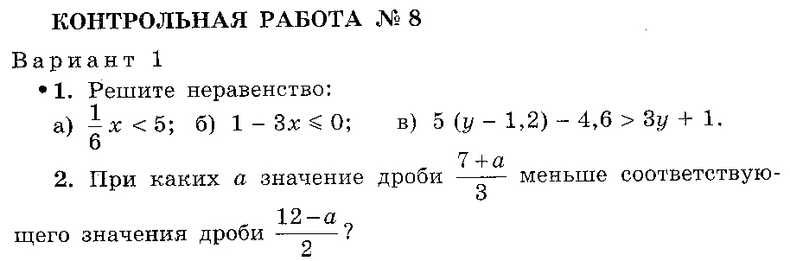

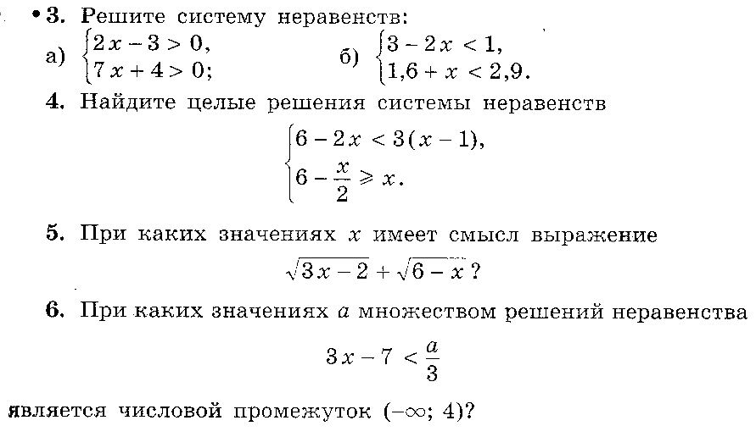

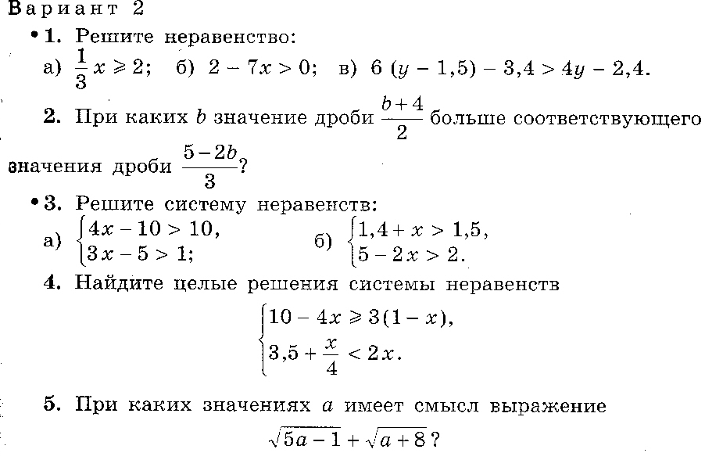

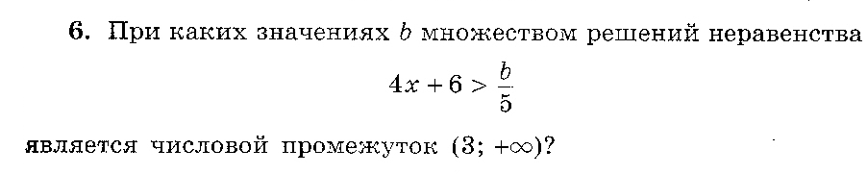

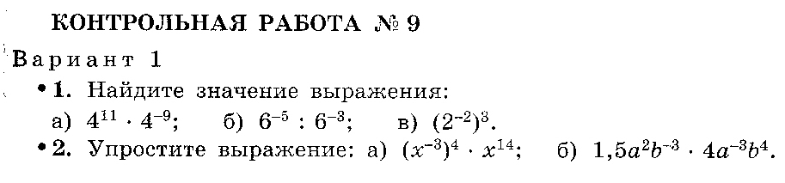

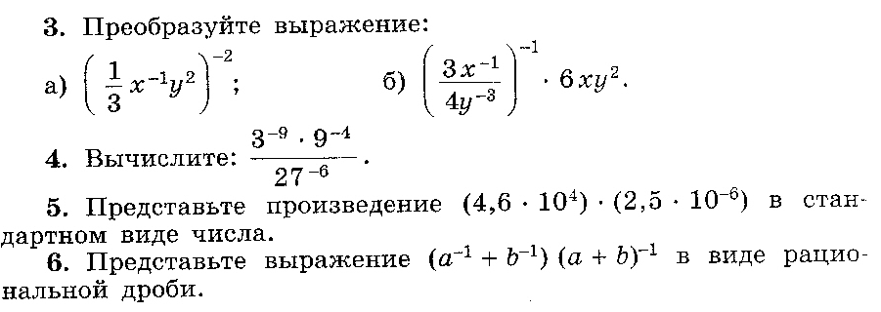

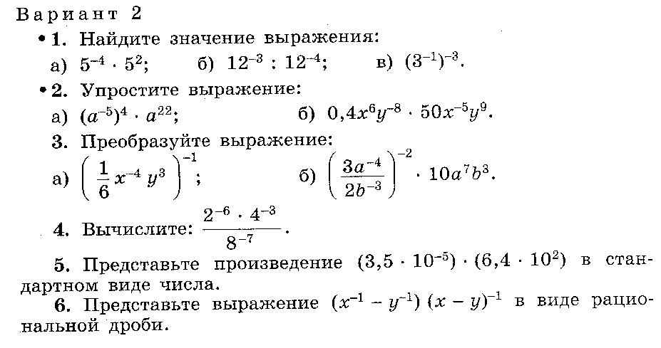

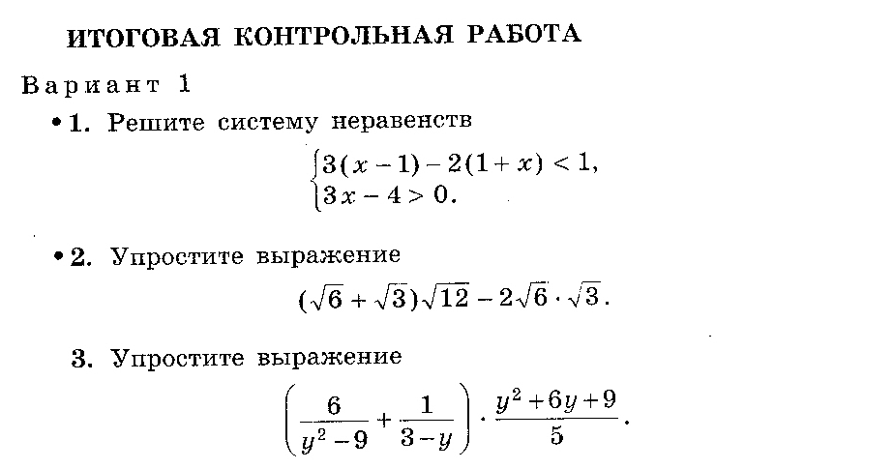

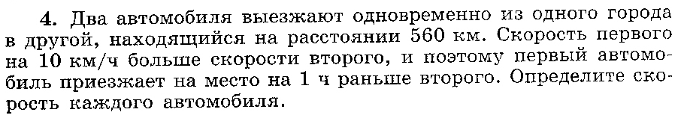

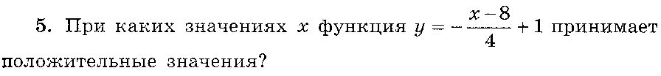

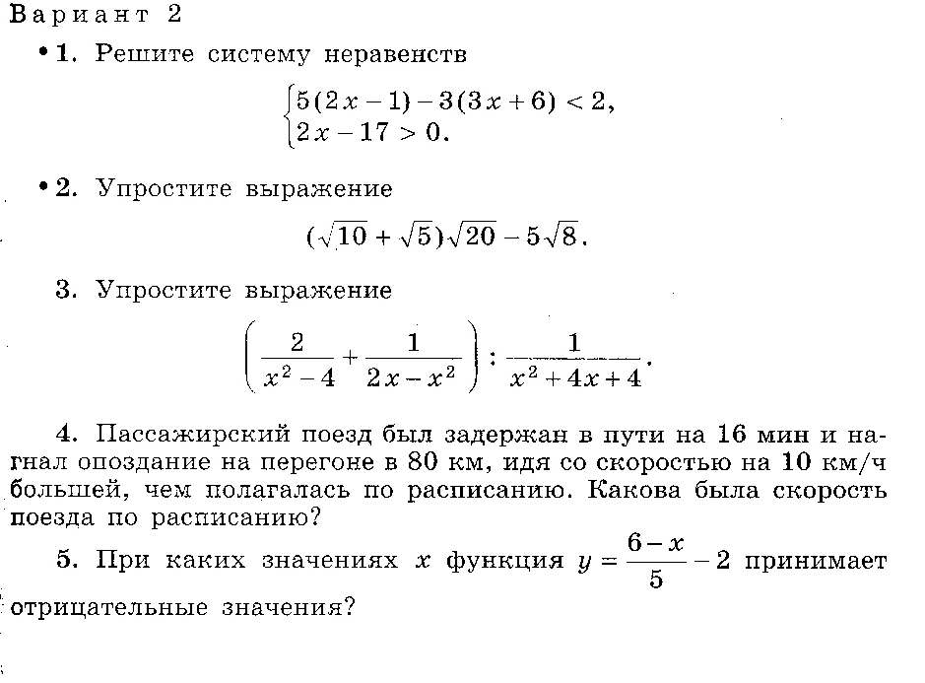

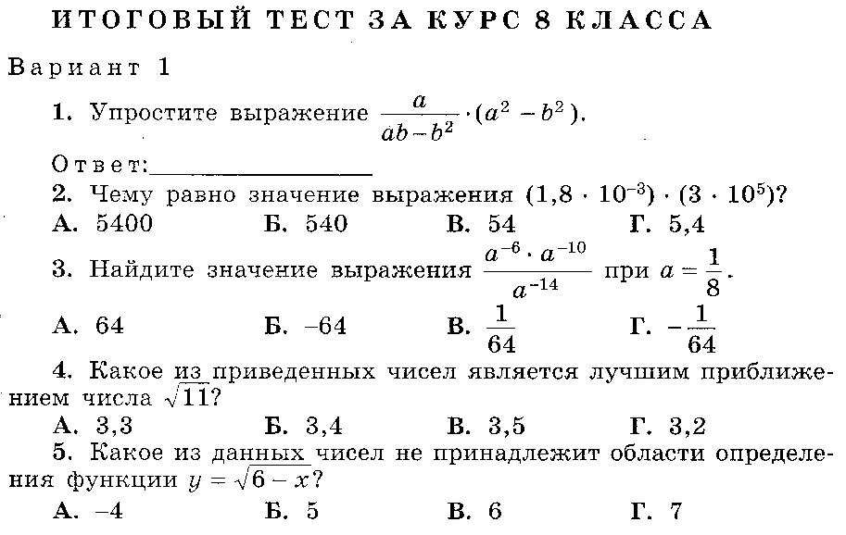

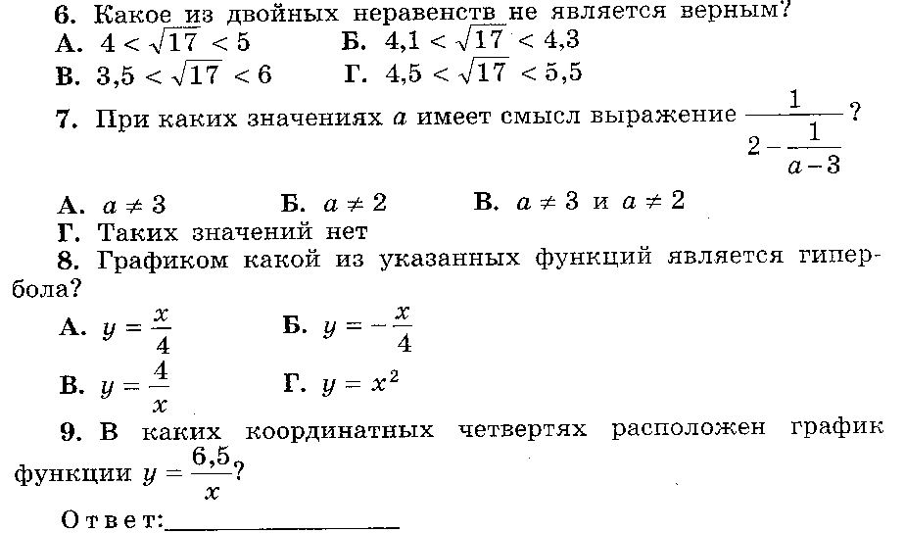



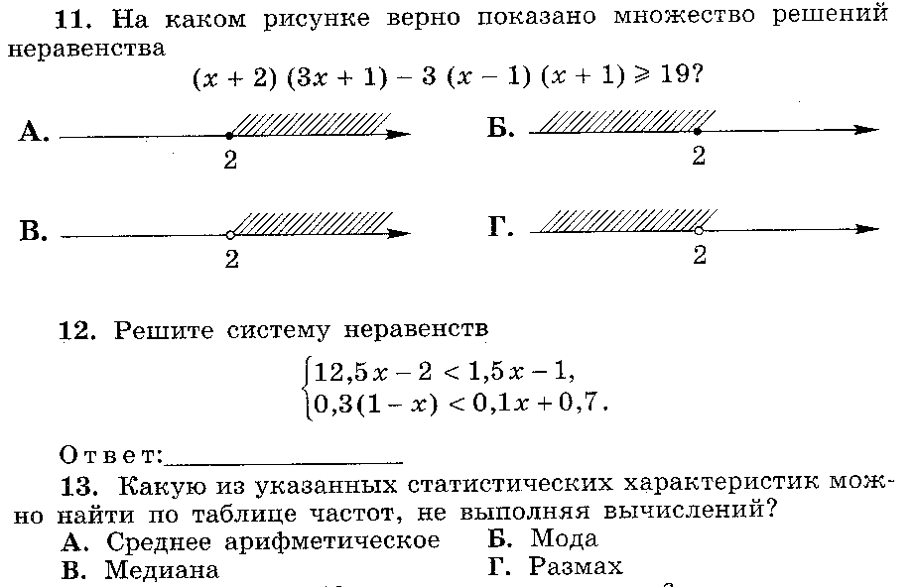

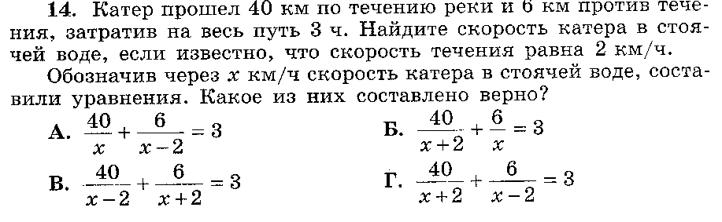

**Примерное содержание контрольных работ по алгебре за курс 9 класса**

**Контрольная работа № 1**

(По итогам восстанавливающего повторения) – итоговая контрольная работа за курс алгебры 8 класса или итоговое тестирование за курс алгебры 8 класса.

**Контрольная работа №2**

**Вариант 1.**

1. Разложите на множители квадратный трехчлен:

а) *у2 + 3у – 40;* б) *9х2 – 2х – 11.*

2. Найдите нули функции:

а) *f(x) = 5x + 4;* б) *f(x) =* .

3. Найдите область определения функции:

а) *у = х3- 8 х + 1;* б) ; в) .

4. Постройте график функции  и опишите ее свойства.

5. Сократите дробь .

**Вариант 2.**

1. Разложите на множители квадратный трехчлен:

а) *а2 + а – 42;* б) *6х2 + 2х – 22.*

2. Найдите нули функции:

а) *f(x) = 3x + 5;* б) *f(x) =* .

3. Найдите область определения функции:

а) *у = х4- 5 х3 + 2;* б) ; в) .

4. Постройте график функции  и опишите ее свойства.

5. Сократите дробь .

**Контрольная работа №3**

**Вариант 1.**

1. Найдите значение выражения:

а) ; б) ; в)  .

2. Сравните:

а) 1,37 и 1,47; в) ( - 2,7)6и 1,96;

б) ( - 0,5)7 и ( - 0,6)7; г) ( - 1,1)6и 1.

1. Изобразите схематически график функции:

а) *у =- 3х2*; б) *у = 2х2 – 3*.

1. Постройте график функции *у = х2 – 5х + 6*. С помощью графика найдите:

а) значение функции, соответствующее значению аргумента, равному 1,5;

б) значения аргумента, при которых значение функции равно 5;

в) промежутки знакопостоянства функции;

г) промежутки возрастания и убывания функции;

д) область значения функции.

5. Пересекаются ли прямая у = 2х -1 и парабола у = х2 + 3?

**Вариант 2.**

1. Найдите значение выражения:

а) ; б) ; в)  .

2. Сравните:

а) 1,28 и 1,58; в) (- 3,9)4и 3,54;

б) (- 0,6)5 и ( - 0,4)5; г) ( - 1,2)7и - 1.

3. Изобразите схематически график функции:

а) *у = 3х2*; б) *у = - 2(х + 1)2*.

4. Постройте график функции *у = х2 – х - 2*. С помощью графика найдите:

а) значение функции, соответствующее значению аргумента, равному - 1,5;

б) значения аргумента, при которых значение функции равно 3;

в) промежутки знакопостоянства функции;

г) промежутки возрастания и убывания функции;

д) область значения функции.

5. Пересекаются ли прямая *у = 5х -2* и парабола *у = х2 + 4*?

**Контрольная работа №4**

**Вариант 1.**

1. Решите неравенство:

а) *3х2-2х-5>0*; б) *х2 + 6х+ 9 <0*; в) *–х2 + 6х ≥ 0.*

2. Решите неравенство методом интервалов:

а) *(х – 3)(х + 5)>0*; б) .

3. Решите уравнение:

а) *х3* – *13х = 0;* б) *х4 – 7х2 + 12 = 0.*

4. При каких значениях *х* имеет смысл выражение:

а) ; б) ?

5. При каких значениях *а* сумма дробей  и  равна дроби ?

**Вариант 2.**

1. Решите неравенство:

а) *6х2-11х-2<0*; б) *х2 -8х + 16 <0*; в)  *5х - х2 ≤ 0.*

2. Решите неравенство методом интервалов:

а) *(х +2)(х - 6)<0*; б) .

3. Решите уравнение:

а) *х4* – 5*х2 = 0;* б) *х4 – 11х2 + 18 = 0.*

4. При каких значениях *х* имеет смысл выражение:

а) ; б) ?

5. При каких значениях *b* сумма дробей  и  равна дроби ?

**Контрольная работа №5**

**Вариант 1.**

1. Решите систему уравнений 

2. Прямоугольный участок земли площадью 3000 м2 обнесен изгородью, длина которой равна 220 м. Найдите длину и ширину этого участка.

3. Решите графически систему уравнений 

4. Не выполняя построения, найдите координаты точек пересечения параболы *у =* и

прямой *у = 3х-4.*

**Вариант 2.**

1. Решите систему уравнений 

2. Периметр прямоугольного треугольника равен 90 см, а его гипотенуза равна 41 см. Найдите площадь этого треугольника.

3. Решите графически систему уравнений 

4. Не выполняя построения, найдите координаты точек пересечения параболы *у =* и параболы *у = х2+3х.*

**Контрольная работа №6**

**Вариант 1.**

1. Изобразите на координатной плоскости множество точек , задаваемое неравенством: а) *х + 2у > 4*; б) *у ≤ (х – 3)2.*
2. Задайте неравенством с двумя переменными круг с центром в точке (2; - 5) и радиусом, равным 4.
3. Какую фигуру задает множество решений системы неравенств 

Изобразите эту фигуру в координатной плоскости и найдите ее площадь.

**Вариант 2.**

1. Изобразите на координатной плоскости множество точек , задаваемое неравенством: а) *2х + у < 3*; б) *у ≥ х2+2.*
2. Задайте неравенством с двумя переменными множество точек, расположенных вне круга с центром в точке ( - 1; 3) и радиусом, равным 5.
3. Какую фигуру задает множество решений системы неравенств 

Изобразите эту фигуру в координатной плоскости и найдите ее площадь.

**Контрольная работа №7**

**Вариант 1.**

1. Найдите 37 – й член арифметической прогрессии *(ап),* первый член которой равен 75, а разность равна – 2.
2. Найдите сумму первых двадцати шести членов арифметической прогрессии *(сп)*: 7; 11; … .
3. Найдите первый положительный член арифметической прогрессии *(ап),* если *а4 = - 71, d = 0,5.*
4. Найдите разность и первый член арифметической прогрессии *(ап),* если *а7 =57, а15 =53.*

5. Найдите сумму всех натуральных двузначных чисел,

кратных трем.

**Вариант 2.**

1. Найдите 29 – й член арифметической прогрессии *(ап),* первый член которой равен - 86, а разность равна 3.
2. Найдите сумму первых восемнадцати членов арифметической прогрессии *(bп)*: 9; 7; … .
3. Найдите первый отрицательный член арифметической прогрессии *(хп),* если *х6 = 64, d = - 0,4.*
4. Найдите разность и первый член арифметической прогрессии *(ап),* если *а5 =86, а17 =104.*
5. Найдите сумму всех четных натуральных двузначных чисел.

**Контрольная работа №8**

**Вариант 1.**

1. Последовательность *(bn)* – геометрическая прогрессия. Найдите *b9,* если *b1*= - 24 и *q* = 0,5.
2. Найдите сумму первых шести членов геометрической прогрессии *(хп),* первый член которой равен – 9, а знаменатель равен – 2.
3. Найдите сумму первых восьми членов геометрической прогрессии: 36; - 18; 9; … .
4. Найдите девятый член геометрической прогрессии *(bn,),* если *b3*= ; *b6* = - 9.
5. Между числами 6 и 486 вставьте такие три числа, чтобы они вместе с данными числами образовали геометрическую прогрессию.

**Вариант 2**.

1. Последовательность *(bn)* – геометрическая прогрессия. Найдите *b8,* если *b1*= 625 и *q* = - 0,2.
2. Найдите сумму первых пяти членов геометрической прогрессии *(уп),* первый член которой равен – 2,8, а знаменатель равен 2.
3. Найдите сумму первых восьми членов геометрической прогрессии: - 45; 15; - 5; … .
4. Найдите девятый член геометрической прогрессии *(хn,),* если *х5* = - ; *х10* = 8.
5. Между числами 1,5 и 96 вставьте такие три числа, чтобы они вместе с данными числами образовали геометрическую прогрессию.

**Контрольная работа №9**

**Вариант 1.**

1. Сколькими способами можно разместить 4 учащихся за двумя двухместными партами?
2. Сколько четырехзначных чисел, в которых нет одинаковых цифр, можно составить из цифр 3; 4; 6; 8; 9?
3. Сколькими способами можно выбрать двух дежурных по кабинету из 12 учеников класса?
4. В новогодней школьной лотерее было роздано 120 билетов. Какова вероятность выиграть приз, если 96 билетов оказались непризовыми?

**Вариант 2.**

1. Сколько различных пятизначных чисел без повторения можно составить из цифр 1; 2; 5; 7; 8?
2. Из 7 спортсменов команды, успешно выступивших на школьных соревнованиях по легкой атлетике, надо выбрать трех для участия в соревнованиях округа. Сколькими способами можно сделать этот выбор?
3. Сколькими способами можно выбрать 2 журнала из 10, предложенных библиотекарем?
4. Ученик выучил 21 экзаменационный билет по геометрии из 25. Какова вероятность того, что на экзамене ему достанется невыученный билет?

**Контрольная работа №10**

**Вариант 1.**

1. Сократите дробь .
2. Решите неравенство *5х – 7 ≥ 7х – 5.*
3. Решите уравнение *х2 – 10х + 25 = 0.*
4. Сравните 56,78 ∙ 106 и 5,687 ∙ 107.
5. Решите систему уравнений: 
6. Постройте график функции *у* = 7*х* – 5 и найдите, при каких значениях *х* значения *у* не меньше – 40.
7. В арифметической прогрессии второй член равен 9, а разность равна 20. Найдите десятый член этой прогрессии и сумму первых десяти ее членов.
8. Моторная лодка прошла против течения реки 8 км и вернулась обратно, затратив на обратный путь на 30 мин меньше, чем при движении против течения. Найдите скорость лодки в неподвижной воде, если скорость течения равна 4 км/ч.
9. Сократите дробь .
10. Решите неравенство 

**Вариант 2**

1. Сократите дробь .
2. Решите неравенство *3х – 8 ≥ 8х – 3.*
3. Решите уравнение *х2 – 14х + 49 = 0.*
4. Сравните 4,567 ∙ 109 и 45,76 ∙ 108.
5. Решите систему уравнений: 
6. Постройте график функции *у* = 6*х* – 7 и найдите, при каких значениях *х* значения *у* не больше – 49.
7. В арифметической прогрессии второй член равен 11, а разность равна 30. Найдите десятый член этой прогрессии и сумму первых десяти ее членов.
8. Моторная лодка прошла против течения реки 21 км и вернулась обратно, затратив на обратный путь на 20 мин меньше, чем при движении против течения. Найдите скорость лодки в неподвижной воде, если скорость течения равна 2 км/ч.
9. Сократите дробь .
10. Решите неравенство 